МІНІСТЕРСТВО ОСВІТИ І НАУКИ УКРАЇНИ
ЗАПОРІЗЬКИЙ НАЦІОНАЛЬНИЙ УНІВЕРСИТЕТ
Факультет фізичного виховання, здоров’я та туризму
Кафедра туризму та готельно-ресторанної справи

КВАЛІФІКАЦІЙНА РОБОТА
магістра

на тему: «Мотивація як функція менеджменту в системі управління підприємством сфери обслуговування»
«Motivation as a Management Function in Service Enterprise Management System»

Виконав: студент 2 курсу,
групи 8.2410-утг
спеціальності 242 туризм
освітньої програми управління в туризмі та гостинності
Гердов Е.В.

Керівник: к.п.н., доцент кафедри туризму та готельно-ресторанної справи
Сидорук А.В.
Рецензент: к.п.н., доцент кафедри ТМФВіС Омельяненко Г.А.

Запоріжжя - 2021
МІНІСТЕРСТВО ОСВІТИ І НАУКИ УКРАЇНИ
ЗАПОРІЗЬКИЙ НАЦІОНАЛЬНИЙ УНІВЕРСИТЕТ

Факультет фізичного виховання, здоров’я та туризму
Кафедра туризму та готельно-ресторанної справи
освітній рівень магістр
спеціальність 242 туризм

ЗАТВЕРДЖУЮ:
Завідувач кафедри туризму
та готельно-ресторанної справи
__________ Н. В. Маковецька
(підпис)
«____» __________ 2021 року

ЗАВДАННЯ
НА КВАЛІФІКАЦІЙНУ РОБОТУ
_____________Гердова Едуарда Віталійовича __________________
(прізвище, ім’я, по-батькові)

1.Тема роботи (проєкту) «Мотивація як функція менеджменту в системі управління підприємством сфери обслуговування», керівник роботи (проєкту) Сидорук А.В., затверджена наказом ЗНУ від «09» липня 2021 року № 1070-с.
2. Строк подання студентом роботи (проєкту) «___»_______ 2021 року.
3. Вихідні дані до проєкту (роботи). В ході дослідження нами виявлено, що мотивація, як функція менеджменту в системі управління підприємством сфери обслуговування, відіграє велику роль, так як саме від персоналу залежить рівень конкурентноспроможності закладу. За для формування дієвої системи мотивації потрібно враховувати потреби і стимули працівників, а також різноманітні принципи та способи мотивації. Нараховується чимало класифікацій методів мотивування працівників, але основною є матеріальні та нематеріальні засоби стимулювання.
4. Зміст розрахунково-пояснювальної записки (перелік питань, що їх належить розробити):
1. Схарактеризувати сутність мотивації як однієї з функцій менеджменту.
2. Виокремити основні методи мотивації в системі управління закладом сфери обслуговування.
3. Дослідити засоби стимулювання персоналу, які використовуються у системі управління ресторанним закладом «Monica Bellucci».
5. Перелік графічного матеріалу (з точним зазначенням обов’язкових креслень): 7 таблиць, 13 малюнків, 65 літературних посилань, 13 додатків.

6. Консультанти роботи (проєкту)
Розділ | Консультант | Підпис, дата
 |  | Завдання видав | Завдання прийняв
Розділ 1 | Сидорук А.В. | 10.09.2021 | 10.09.2021
Розділ 2 | Сидорук А.В. | 04.10.2021 | 04.10.2021
Розділ 3 | Сидорук А.В. | 29.10.2021 | 29.10.2021
7. Дата видачі завдання «___» __________ 2021 року.
КАЛЕНДАРНИЙ ПЛАН
№  з/п | Назва етапів дипломного проєкту (роботи) | Строк виконання етапів проєкту (роботи) | Примітка
1. | Вступ. Вивчення проблеми, опрацювання джерел та публікацій. | Вересень 2021 р. | виконано
2. | Написання першого розділу | Вересень 2021 р. | виконано
3. | Написання другого розділу | Жовтень 2021 р. | виконано
4. | Написання третього розділу | Жовтень 2021 р. | виконано
5. | Написання висновків, комп’ютерний набір роботи | Листопад 2021р. | виконано
6. | Попередній захист кваліфікаційної роботи на кафедрі | Листопад 2021 р. | виконано

Студент______________________________Е.В. Гердов
(підпис)
Керівник роботи (проєкту) _____________А.В. Сидорук
(підпис)
Нормоконтроль пройдено
Нормоконтролер ____________________Е.А. Криволапов
(підпис)

РЕФЕРАТ

Кваліфікаційна робота - 79 сторінок, 13 додатків, 65 літературних джерела.
Мета – дослідження мотивації персоналу закладу сфери обслуговування.
Об’єкт дослідження – особливості мотивації персоналу підприємства сфери обслуговування.
Предмет дослідження – засоби стимулювання персоналу в ресторанному закладі «Monica Bellucci».
Методи дослідження. В процесі дослідження використовувалися метод синтезу, конструктивно-логічний метод, метод статистичного аналізу та метод експертної оцінки, метод теоретичного узагальнення.
Зміст кваліфікаційної роботи полягає у дослідженні мотивації персоналу закладу сфери обслуговування, на прикладі ресторану «Monica Bellucci». Мотивація персоналу є основним засобом мобілізації наявного кадрового потенціалу закладу ресторанного господарства. Саме тому, основною її метою є отримання максимальної віддачі від наявних людських ресурсів, які сприяють зросту загальної результативності та прибутковості ресторанного закладу, а також підвищенню продуктивності роботи кожного окремого працівника.

СФЕРА ОБСЛУГОВУВАННЯ, РЕСТОРАННИЙ ЗАКЛАД, СИСТЕМА УПРАВЛІННЯ, МОТИВАЦІЯ, ПЕРСОНАЛ, ЗАСОБИ СТИМУЛЮВАННЯ

ABSTRACT

Thesis is 79 pages, 65 references, 13 applications.
The purpose of the work is to study the motivation of the staff of the institution in the field of service.
The object of research - features of motivation of the personnel of the enterprise in the sphere of service.
The subject of the research is the means of stimulating the staff in the restaurant «Monica Bellucci».
Research methods. In the process of research the method of synthesis, constructive-logical method, method of statistical analysis and method of expert evaluation, method of theoretical generalization were used.

The content of the qualification work is to study the motivation of the staff of the service sector, on the example of the restaurant «Monica Bellucci». Staff motivation is the main means of mobilizing the existing human resources of the restaurant. That is why its main goal is to get the most out of available human resources, which contributes to the overall efficiency and profitability of the restaurant, as well as increase the productivity of each individual worker.

FIELD OF SERVICE, RESTAURANT, MANAGEMENT SYSTEM, MOTIVATION, STAFF, INCENTIVES

ПЕРЕЛІК УМОВНИХ ПОЗНАЧЕНЬ, ОДИНИЦЬ, СИМВОЛІВ, СКОРОЧЕНЬ І ТЕРМІНІВ

М – місто;
Р – рік;
Ст. – століття;
ЗРГ – заклад ресторанного господарства;
% – відсоток;
Т.і. – та інше;
QR-код – Quick Response Code (код швидкого реагування);
MB – Monica Bellucci.
ЗМІСТ

ВСТУП 8
РОЗДІЛ 1 10
1.1 Поняття і сутність мотивації як функції менеджменту 10
1.2 Зміст основних теорій мотивації 20
1.3 Принципи та стимули мотивації персоналу підприємств сфери обслуговування 28
РОЗДІЛ 2 37
2.1 Мета та завдання дослідження 37
2.2 Методи дослідження 37
2.3 Організація дослідження 38
2.3.1 Характеристика закладу ресторанного господарства «Monica Bellucci» 41
2.3.2 Оцінка кадрового потенціалу ресторану «Monica Bellucci» 44
РОЗДІЛ 3 48
3.1 Аналіз засобів стимулювання персоналу в системі управління ресторану «Monica Bellucci» 48
3.2 Пропозиції щодо підвищення мотивації персоналу в ресторанному закладі «Monica Bellucci» 52
ВИСНОВКИ 59
ПЕРЕЛІК ПОСИЛАНЬ 60
ДОДАТКИ 65

ВСТУП

Актуальність теми. В умовах, що склалися в Україні на сучасному етапі її розвитку, періоду пандемії, економічному становищі проблема мотивації особистості набула важливого значення, оскільки вирішення задач, які стоять перед суспільством, можливе лише за умови створення належної мотиваційної основи, здатної спонукати персонал підприємств до ефективної діяльності. Мотиваційна основа передбачає застосування таких форм і методів стимулювання особистості, які б сприяли підвищенню результативності її праці.
Система управління персоналом включає значну кількість складових, серед яких найважливішими є кадрова політика, соціально - психологічні аспекти управління, методи стимулювання і мотивації працівників, що сприяють підвищенню продуктивності та зростанню їх творчої ініціативи.
Від ефективності діючої системи мотивації і стимулювання трудової діяльності, багато в чому залежить трудова, соціальна і творча активність кожного працівника, що у кінцевому результаті впливатиме на ефективність всієї виробничо-господарської діяльності підприємства, саме тому керівникам просто необхідно знати і вміти використати мотивуючі чинники для підвищення рівня їх продуктивності та ефективності.
Проблеми мотивації і стимулювання трудової діяльності в системі управління персоналом, розглядало багато наукових діячів у свої дослідженнях, які всебічно розкривають теоретичні та практичні аспекти даної проблеми. Зокрема, основи сучасних концепцій мотивації і стимулювання трудової діяльності досліджено такими зарубіжними економістами, як: Дж. Адаір, Дж. С. Адамс, К. Альдерфер, В. Врум, Ф. Герцберг, Дж. Кайро, Е. Лок, Е. Лоулер, Д. Макклелланд, А. Маслоу, Л. Портер, Дж. Б. Уотсон та ін.
Серед вітчизняних науковців, значний внесок у дослідження даної проблеми зробили: Д. Богиня, О. Бугуцький, І. Васильєв, В. Герчиков, В. Дієсперов, А. Здравомислов, С. Каверін, А. Кочеткова, І. Лукінов, О. Онищенко й ін.
Отже, актуальність і значення питання мотивації в управлінні підприємством сфери обслуговування України й зумовили вибір обраної теми дослідження.
Об’єкт дослідження – особливості мотивації персоналу підприємства сфери обслуговування.
Предмет дослідження – засоби стимулювання персоналу в ресторанному закладі «Monica Bellucci».

РОЗДІЛ 1
МОТИВАЦІЯ В УПРАВЛЯННІ ПІДПРИЄМСТВОМ: ТЕОРЕТИЧНИЙ АСПЕКТ

1.1 Поняття і сутність мотивації як функції менеджменту

Однією з найважливіших завдань, що стоять перед керівництвом будь-якого підприємства в сучасних умовах ринку сервісних послуг, є формування організаційних ресурсів і подальше його ефективне використання. Цей процес потребує особливої уваги на фоні систематичних змін зовнішнього середовища, яке вимагає від підприємства постійного посилення його конкурентоспроможності. Основою ефективної діяльності підприємства є раціональна організація управління, а головним джерелом, двигуном і резервом будь-яких у ній змін, є людські ресурси. Тому забезпечення їх максимального генерування і ефективного використання – це стратегічно важливий аспект у діяльності будь-якого підприємства. Якщо розглядати цей процес з точки зору його постійного посилення і вдосконалення, то слід зазначити, що ключова роль у ньому належить саме управлінню персоналом та безпосередньо одній з найважливіших функцій менеджменту – його мотивації.
Персонал являється основним ресурсом, без якого діяльність будь-якого підприємства є неможливою. Грамотно змотивований персонал намагається більшою мірою використовувати у процесі власної трудової діяльності свої здібності та внутрішні можливості, швидше досягає поставленої мети й отримує від підприємства обіцяну винагороду.
Основним завданням менеджера є правильний вибір методів ефективного управління підприємства, у процесі якого важливо враховувати той факт, що методи управління мають різний вплив на виробничі процеси і на персонал. Розвиток виробництва, заснований на об'єктивних економічних законах, прогнозується досить чітко. Основні труднощі можуть виникати лише в процесі координації й управління людьми, які здійснюють і регулюють процес виробництва. Люди – це основа будь-якого бізнесу і, саме від рівня їх мотивації та залученості до роботи, залежить економічний результат діяльності кожного підприємства.
Управління працівником можна вважати і управлінням його мотивацією. При здійсненні простих звичних дій мотиваційний процес здійснюється майже непомітно як для самої людини, так і для оточуючих, оскільки під час формування у нього в попередній період стійких установок і відповідних поведінкових навичок, цей процес стає як би автоматичним [8].
В теорії управління людськими ресурсами підприємства формують етимологічні відмінності в термінах персонал і кадри. Розглянемо їх у табл. 1.1.
Таблиця 1.1
Етимологічні відмінності в термінах «персонал» і «кадри»
Персонал | Кадри
Передбачає особистість, суб'єктність працівника. Передбачається ставлення до працівника як до власника своєї робочої сили, активного суб'єкта діяльності | Носій робочої сили як однин з ресурсів (поряд з матеріальними, технічними, тимчасовими і енергетичними ресурсами), який залучений в процес виробництва
Джерело сформовано на основі [7]

Мотивація – це результат багатоступінчастої взаємодії внутрішнього світу людини, перш за все його потреб і стимулів, здатних задовольнити ці потреби, а також ситуацій, в яких здійснюється сприйняття стимулу та з'являється активність, спрямована на його отримання [9].
Розглянемо визначення поняття «потреби».
Потреби – це своєрідний «стимулятор» людини до діяльності. Існують різні трактування потреб, але завжди зазначають, що потреби впливають на характер поведінки. Кожна людина має різні потреби, тому індивідуальний підхід є таким важливим. Наявність потреб спонукає людину до праці, пошуку можливостей їх задоволення. Але окрім потреб існують мотиви. Тобто психологічна причина спонукання до певної дії. На формування мотивів впливають різноманітні, як зовнішні так і внутрішні фактори (табл.1.2).
Таблиця 1.2
Зовнішні та внутрішні фактори мотивації
Зовнішні фактори | Внутрішні чинники
Величина заробітної плати, пільги, соціальний пакет, близькість до будинку, зручність транспортного сполучення, естетика місця роботи і наявність шкідливого виробництва, наявність твердого або вільного графіка роботи, надійність і престиж фірми, компанії, міра відповідальності, можливість одночасного навчання, психологічний клімат у колективі, система заохочень і покарань | Стан здоров'я, наявність здібностей до даної роботи і професійно важливих якостей, рівень освіти, стресостійкість, схильність до певного темпу роботи, можливість кар'єрного росту
Джерело сформовано на основі [7]

Усі мотиви є взаємопов’язаними і формують поведінку людини. Розумний керівник знає і рахується з мотивами своїх працівників та намагається зробити все можливе для їх задоволення. Схема мотивації праці через потреби зображена на рис.1.1 [26].
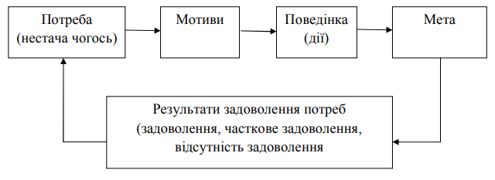
Рис. 1.1 Мотивація праці через потреби

Отже, мотивація – це процес, за допомогою якого менеджер спонукає персонал працювати для досягнення цілей підприємства, тим самим задовольняючи його особисті бажання і потреби. Для успішно управління працівником потрібно знати, що саме його мотивує. Якщо дізнатись які потреби, мотиви спонукають людину до діяльності, чого вона хоче досягти можна створити дієву систему управління. Задоволення мотивів і потреб працівника дозволить зробити його роботу більш ефективною, там самим отримати кращий результат діяльності підприємства загалом. Для успішного функціонування підприємства керівник повинен звертати увагу на потреби своїх підлеглих і забезпечувати їх реалізацію в його межах.
Значення мотивації полягає в наступних чинниках [36]:
– вона впливає на успішність діяльності організації, досягнення її цілей;
– задоволення потреб і мотивів працівників;
– мотивація сприяє створенню сприятливого психологічного клімату в колективі;
– формування налагодженої корпоративної культури організації;
– мотивація дає змогу оцінити результати діяльності кожного працівника і визначити розмір винагороди.
Дуже часто у мотивації використовується термін «стимул». Мотиви і стимули співвідносяться, але ці категорії не є однаковими. Стимул – це спонукальна причина до дії, на яку впливають зовнішні чинники. На формування мотивів впливають стимули (зовнішні чинники) і особисті причини (внутрішні чинники). Стимул стає мотивом лише, коли усвідомлюється людиною [26].
Тим часом як методи управління працею стимулювання і мотивація протилежні за спрямованістю: перша спрямована на зміну існуючого стану; друга – на його закріплення, але при цьому вони взаємно доповнюють один одного [49].
Проведемо диференціацію понять «мотивація» і «стимулювання» (табл.1.3).
Таблиця 1.3
Визначення понять мотивації та стимулювання
Автор | Визначення поняття | Ключове слово
Мотивація
Маскон І., Бутко М., Белокур Є. | Це процес емоційно-чуттєвого співставлення образу власної потреби із образом зовнішнього предмету, або, це - внутрішній психічний механізм людини, який забезпечує пізнання предмету відповідно до потреби людини і який запускає правильну поведінку людини на привласнення цього предмету | Внутрішній психічний механізм людини
Крушельницька О., Мельничук Д. | Це бажання працівника задовольнити свої потреби через трудову діяльність | Бажання  Задоволення
Вернадський А. | Це свідоме прагнення до певного типу задоволення потреб, до успіху | Свідоме прагнення
Пугачов В., Грачев М. | Це процес спонукання людини до певної діяльності за допомогою внутрішньо особистісних та зовнішніх факторів | Процес спонукання
Генкин А., Дятлов С. | Це процес стимулювання самого себе та інших на діяльність направлену на досягнення індивідуальних та загальних цілей організації | Процес стимулювання
Стимулювання
Колот А.,  Леонтьев А. | Це вплив безпосередньо не на особистість, а  на зовнішні обставини за допомогою благ -  стимулів, які в свою чергу спонукають  робітника до певної поведінки | Вплив на зовнішні обставини
Авчиренко Л.,  Матрусова Т. | Це процес впливу на людину за допомогою  необхідного для неї зовнішнього предмету  (дії), що спонукає людину до певних дій | Вплив за допомогою  зовнішнього предмету
Джерело сформовано на основі [26; 1-43]

Отже, мотивація і стимулювання є різними поняттями. Стимулювання є тільки одним із засобів, за допомогою яких здійснюється мотивація і вплив на діяльність працівників.
В основі понять мотивації і стимулювання лежать мотив і стимул. Означені поняття були розглянуті вище, але важливо відзначити, що поведінка людини визначається зазвичай не одним мотивом, а їх сукупністю, яка становить мотиваційну структуру особистості. Мотиваційна структура особистості є стабільною структурою, що знаходиться під впливом наступних характеристик особистості [13]:
- індивідуально-психологічних (здібності, темперамент, воля та ін.);
- мотиваційні (потреби, цінності, інтереси, установки);
- соціально-демографічні (стать, вік, сімейний стан, освіта, кваліфікація).
Але мотиваційна структура особистості може змінюватися під впливом виховання людини, його освіти, а також під впливом певних стимулів.
Процес мотивації є індивідуальним для кожної людини, тому мотивація персоналу будь-якого підприємства займає важливе місце в його управлінні (рис. 1.2).
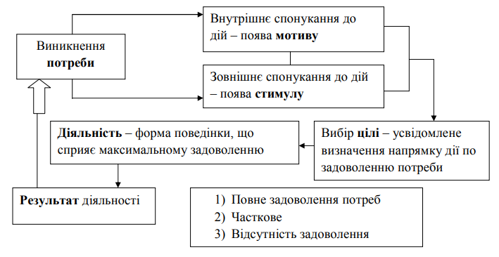
Рис. 1.2 Процес мотивації

У наукових дослідженнях представлені різні трактування видів мотиваційних механізмів персоналу, однак можна визначити загальні ознаки за якими їх класифікують (рис. 1.3) [45].
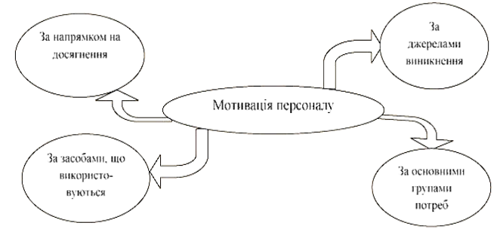
Рис. 1.3 Класифікація мотивації персоналу за ознаками

Мотивація персоналу на підприємствах сфери обслуговування повинна відповідати таким вимогам [45]:
- надавати рівні можливості щодо зайнятості і службового просування всім співробітникам;
- узгоджувати рівень зарплати за її результатами і визнавати особистий внесок кожного у загальний успіх;
- захищати здоров'я та життя працівників;
- надавати можливість реалізовуватися творчо працівникам;
- підтримувати атмосферу довіри та взаємоповаги в колективі.
В залежності від виокремлених вимог мотивації на підприємствах сфери обслуговування, варто визначити основні її складові (рис. 1.4) [48].
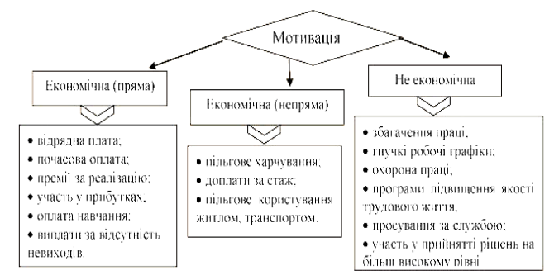
Рис. 1.4 Складові мотивації персоналу підприємств сфери обслуговування

Механізми мотивації праці зумовлюються визначенням системи інтересів і стимулів працівників.
Мотиваційний механізм на підприємстві спрямований на виживання і досягнення успіху в умовах конкуренції. Функціонування цього механізму забезпечують мотиви конкуренції при створенні нової продукції і технології, підприємницькі стратегії, мотиви підприємницького ризику, мотиви підприємницьких реакцій на зміну зовнішнього оточення, мотиви внутрішнього підприємництва, які забезпечують гнучкість управління і сприйняття нововведень на самому підприємстві [48].
Західні менеджери з набору й управління персоналом у провідних світових підприємствах сфери обслуговування давно зрозуміли, що головною їхньою цінністю є саме кваліфіковані кадри. Тому всі керівники повинні мотивувати та нагороджувати за хорошу роботу своїх працівників, адже від їх працездатності залежить успіх підприємства [38].
Традиційний підхід до мотивації ґрунтується на ставленні до співробітників як до ресурсу, активу, який повинен ефективно працювати.
Отже, за для мотивації працівників, керівник підприємства повинен [35]:
1) визначити набір стимулів, принципів, критеріїв, які мають найбільший вплив на поведінку співробітників. Ці критерії в єдності формують у нього свою, особисту, філософію, яка визначає його поведінку. Завдяки формуванню такої філософії, менеджер може створити робоче середовище, яке буде сприяти мотивації співробітників;
2) створити атмосферу, сприятливу для мотивації робітників;
3) активно спілкуватися зі співробітниками, оскільки людина повинна чітко уявляти, чого від неї хочуть. їм необхідно говорити про якість виконаної ними роботи, адже зворотний зв'язок є основою для мотивації.
Головною метою діяльності будь-якого підприємства сфери обслуговування є збільшення продуктивності праці, збільшення обсягів продажу власних продуктів і послуг, таким чином сприяння зростання доходу, а це досягається не лише за умови задоволення потреб самого підприємства, а також кожного окремого працівника. Ефективне управління персоналом починається з сприятливого соціально-психологічного клімату в колективі, а також розумінням керівника цінності людського ресурсу.
Одним з критеріїв на шляху до успіху підприємства сфери обслуговування є задоволеність персоналу, тому для продуктивної роботи персонал потрібно заохочувати, мотивувати і залучати до виконання його цілей підприємства [14].
Взагалі, важко визначити, що за заходи повинен впровадити керівник, щоб вплинути на певний мотиваційний фактор того чи іншого працівника, або які заходи впровадити на підприємстві, щоб задовольнити мотиваційні потреби основної частини працівників. Проте певний алгоритм можемо виокремити, для цього необхідно розглянути можливість використання різних мотиваційних стимулів і реакції на них працівників (табл. 1.4):
Таблиця 1.4
Мотиваційні стимули персоналу підприємств сфери обслуговування
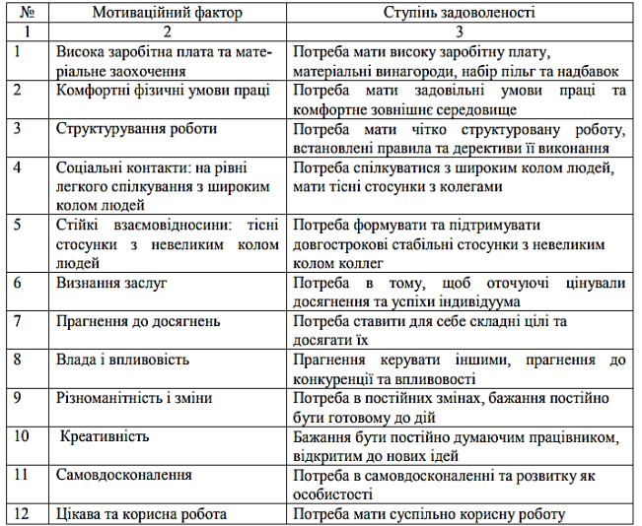
Джерело сформовано на основі [45]

Щоб відслідковувати стан мотивації працівників, слід використати мотиваційний потенціал, який характеризує готовність працівника до максимальної трудової віддачі, розвитку конкурентоспроможності, реалізації в роботі набутих знань, здібностей, умінь, навичок і відображає ступінь задоволеності мотиваційних потреб працівника. Чим вище значення мотиваційного потенціалу, тим більша задоволеність мотиваційних потреб працюючих. Чим більша задоволеність мотиваційних потреб працюючих, тим ефективнішою для підприємства може бути робота таких працівників.
Таким чином, можемо сказати, що стимулювання є інструментом, за допомогою якого здійснюється мотивування. При цьому, чим вищий рівень розвитку відносин на підприємстві, тим рідше застосовується стимулювання і тим більше приділяється увага розвитку потенціалу працівників, як одному з найважливіших методів мотивування персоналу. Застосування технології коучингу, як інструменту мотивації і розвитку персоналу, призводить до підвищення зацікавленості співробітників у результатах своєї діяльності і діяльності організації в цілому. Співробітники стають більш ініціативними і відповідальними, не чекаючи або взагалі не отримуючи відповідного стимулюючого впливу ззовні.

1.2 Зміст основних теорій мотивації

Керівництво підприємства, для ефективної мотивації своїх співробітників, зобов'язане володіти знаннями основних теорій мотивації, які представлені в історії загального і кадрового менеджменту.
Теорія мотивації стала активно розроблятись лише у ХХ столітті. На сьогоднішній день існує багато різних теорій мотивації, які можна розділити на дві групи [2]:
1. Класичні теорії.
2. Сучасні теорії мотивації. Вони в свою чергу поділяються на змістовні і процесуальні теорії мотивації.
Розглянемо зміст деяких з них.
До класичних теорій мотивації відносять:
- Політика «батога і пряника» – найдавніший і поширений спосіб мотивації, відомий з біблійних часів та застосовується й сьогодні. Алгоритм мотивації за цим типом: за виконання своєї роботи отримується винагорода, за невиконання або погане виконання – покарання. Головною перевагою цієї теорії є її дієвість, яка перевірена віками управлінської практики в різних країнах і різних сферах народного господарства. Недоліком є її обмежені межі застосування. До політики батога і пряника, в основному, сприйнятливі люди з низьким матеріальним достатком (які знаходяться на межі виживання), невисоким рівнем освіти й особистої культури [3].
- Психологічна теорія мотивації Е. Мейо. Теорія не є закінченою, а є практичними напрацюваннями знаменитого Хотторнского експерименту, який показав, що покращення морально-психологічного стану працівників збільшує показники продуктивності діяльності підприємства. Е. Мейо не створив психологічної теорії мотивації, але довів, що політики «батога і пряника» недостатньо для ефективної мотивації співробітників, бо керівникам також необхідно брати до уваги психологію людей, деяку «нелогічність» їх свідомості та поведінки. Напрацювання Е. Мейо лягли в основу сучасних концепцій мотивації людських ресурсів [5].
Сучасними теоріями мотивації є:
- Теорія А. Маслоу. З робіт А. Маслоу керівники і менеджери дізналися про те, що ефективна мотивація – це вплив на актуальні потреби людей, а також про те, що людські потреби складні та шикуються в певну ієрархію (рис. 1.5) [33].
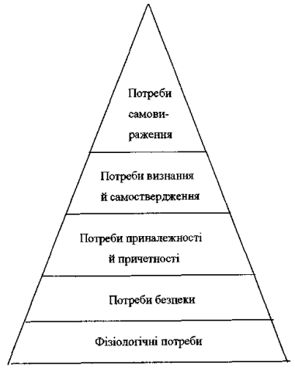
Рис. 1.5 Піраміда потреб А. Маслоу

Піраміда людських потреб А. Маслоу широко відома у всьому світі. Перший фундаментальний рівень потреб людини складають фізіологічні потреби; другий рівень – потреби в безпеці; третій – соціальні потреби (в спілкуванні, в приналежності до певних соціальних груп тощо); четвертий –
потреби в повазі; п'ятий рівень – потреби самореалізації, самовираження або, в термінології А. Маслоу, самоактуалізації [6].
А. Маслоу довів, що потреби людини задовольняються строго послідовно. Соціальні та духовні потреби задовольняються лише після того, як задоволені матеріальні потреби людини.
Перевагами теорії мотивації А. Маслоу є важливий внесок в практику управління, у розуміння того, що спонукає людей до ефективної роботи. Теорія Маслоу і сьогодні широко використовується в практиці управління різними організаціями. Недолік концепції Маслоу – піраміда потреб визнається однаковою для всіх людей і не враховує індивідуальних відмінностей між людьми, які працюють в організації.
2) Теорія мотивації Ф. Герцберга (50 роки XX століття) розроблена на основі соціологічних досліджень і також базується на потребах співробітників підприємства. Ф. Герцберг встановив, що працівників спонукають до роботи 2 групи чинників [33]:
- гігієнічні фактори – умови навколишнього середовища, в яких працює співробітник (зміст робочого місця, санітарно-гігієнічні умови, харчування, заробітна плата, політика організації, відносини з колегами, начальниками і підлеглими, ступінь контролю за роботою);
- мотиваційні чинники – пов'язані з характером і змістом праці співробітників (успіх, просування по службі, визнання результатів роботи, можливості творчого та ділового зростання, високий ступінь відповідальності).
Згідно з дослідженням Герцберга, відсутність одного з чинників не веде до незадоволеності співробітника працею. Саме тому, для ефективної мотивації працівників керівники повинні використовувати як гігієнічні, так і мотиваційні чинники.
3) Теорія очікувань В. Врума. Згідно визначеної теорії, актуальна потреба співробітника організації ще не мотивує його на ефективну роботу по задоволенню своїх потреб і досягненню цілей організації. Мотивуючим фактором є очікування того, що обрана модель поведінки співробітника принесе йому бажаний результат (задоволення актуальних потреб). Теорія полягає у тому, що поведінка працівника залежить від його можливостей, чи він готовий виконати завдання і що очікує отримати в результаті. Вона ґрунтується на поєднанні трьох елементів (рис. 1.6) [33]:
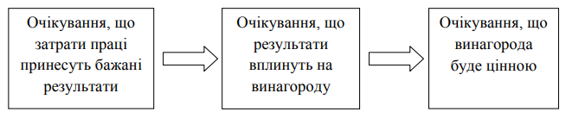
Рис. 1.6 Елементи теорії очікувань
Працівник повинен для себе визначити чи потрібно йому це робити, що це йому дасть у результаті та чи буде він задоволений винагородою. В. Врум зазначив, що, якщо працівник не буде бачити зв'язку між результатом своєї праці та бажаною винагородою, то його мотивація до ефективної праці стане слабкою.
- Теорія справедливості С. Адамса. Він показав, що на мотивацію працівника до ефективної роботи сильно впливає справедливість оцінки його діяльності та досягнутих ним результатів керівниками підприємства [7].
З теорії справедливості С. Адамса можна виокремити певні рекомендації для управління персоналом підприємства:
1. Керівникам і менеджерам з персоналу в обов'язковому порядку слід враховувати психологію співробітників, зокрема їх уявлення про справедливості.
2. Для ефективної мотивації працівників дуже важливо забезпечити чітку систему оплати праці.
3. Керівництву необхідно періодично досліджувати питання про те, наскільки персонал вважає справедливим винагороду своєї праці.
5) Модель мотивації Портера-Лоулера складається з п'яти факторів [51]:
- витрачені співробітником зусилля;
- оцінка зв'язку між зусиллями і винагородою, усвідомлення своєї ролі в процесі праці;
- отримані результати трудової діяльності;
- винагорода (зовнішнє і внутрішнє);
- ступінь задоволення своєю роботою.
За моделлю Портера-Лоулера, досягнуті результати праці співробітника залежать від прикладених ним зусиль, його здібностей, а також від усвідомлення ним своєї ролі. Рівень прикладених до виконання роботи зусиль визначається цінністю винагороди і ступенем впевненості в тому, що прикладений рівень зусиль призведе до певного рівня винагороди. Досягнення необхідного рівня результативності праці може спричинити зовнішні винагороди, такі як премія, похвала керівника, просування по службі, а також внутрішні винагороди, наприклад, почуття задоволення від добре зробленої роботи, самоповаги тощо. Особливістю теорії мотивації Портера-Лоулера є те, що встановлюється певне співвідношення між винагородою і досягнутими результатами праці співробітника, який задовольняє свої потреби у вигляді винагород за досягнуті ним результати праці.
6) За теорією ERG К. Альдерфера потреби людини об'єднують у 3 групи: існування, зв'язку, зростання. Відмінністю цієї теорії від теорії А. Маслоу є те, що по А. Маслоу, рух від однієї потреби до іншої відбувається тільки знизу вгору, а К. Альдерфер вважає, що рух відбувається в обидві сторони: вгору, якщо не задоволена потреба нижчого рівня, і вниз, якщо не задоволена потреба більш високого рівня [15].
7) Автор теорії набутих потреб Д. МакКлелланд вважає, що на мотивацію і поведінку людей істотно впливають три потреби, придбані під впливом життєвих обставин, досвіду і навчання (рис. 1.7) [33]:
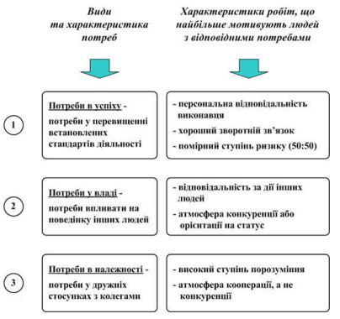
Рис. 1.7 Теорія потреб Д. МакКлелланд

- в досягненні успіху (люди з вираженою потребою в досягненні вибирають персональні, помірно складні завдання і цілі, що несуть в собі елементи виклику та гарантують негайний відчутний результат);
- у співучасті, що виявляється в прагненні до дружніх відносин з оточуючими;
- у владі, що виявляється в прагненні контролювати ресурси і відбуваються навколо процеси.
Розглянувши зміст деяких теорій мотивації можемо виділити еволюцію поглядів на мотивацію та стимулювання трудової діяльності (табл. 1.5).
Таблиця 1.5
Погляди науковців на мотивацію трудової діяльності в рамках розвитку теорії управління персоналом
Теорія мотивації | Зміст теорії мотивації
Соціальна теорія Е. Мейо [61] | Обґрунтував підхід, відповідно до якого вирішальний вплив на трудову діяльність і зростання виробництва справляють не стільки матеріально-речові, скільки морально-психологічні чинник
Теорія потреб А. Маслоу [60] | Потреби поділяються на первинні та вторинні, а поведінку людей визначають потреби нижчого порядку, де після їх задоволення мотивуюча дія припиняється
Двофакторна теорія Ф. Герцберга [18] | Сформував нову модель мотивації, основою якої є потреби двох груп: потреби мотивації та потреби, пов'язані із факторами умов праці. Згідно із теорією Ф. Герцберга, наявність факторів умов праці лише запобігає виникненню почуття невдоволеності роботою
Теорія очікувань В. Врума [64] | Людина зосереджує свої сили на досягненні поставленої мети в тій мірі, в якій вона оцінює ймовірність отримання винагороди за неї
Теорія справедливості С. Адамса [55] | Працівники підприємства співставляють свої винагороди із витраченими зусиллями та з винагородами інших працівників, котрі виконують ту ж саму роботу
Теорія Портера- Лоулера [63] | Сутність даної теорії полягає у поєднанні елементів теорії очікувань та справедливості, де визначальними є п'ять змінних: затрачені зусилля, сприйняття, винагорода, отриманий результат, міра задоволення
Теорія існування, приналежності та зростання К. Альдерфера [56] | Основні потреби, які мотивують поведінку людини такі: існування (фізіологічні та безпеки), приналежності (відображають соціальну прирoду людини, її бaжання бути членoм сім'ї, мaти друзiв, вoрогів, кoлег, керiвників, пiдлеглих) та зростання (є аналогічними до потреб самовираження, які пов'язані із бажанням розвитку та самовдосконалення)
Теорія набутих потреб Д. МакКлелланда [30] | Сутність даної теорії полягає у вивченні та описі впливу потреб досягнення (бажання людини досягти поставлених цілей), влади (формується під впливом навчання та життєвого досвіду і проявляється у вигляді
 | прагнення до контролю людиною інших людей, ресурсів і процесів) та співучасті (бажання дружніх відносин з оточуючими) на поведінку людини, які примушують її діяти
Джерело сформовано на основі [25]

У табл. 1.5 подано зміст лише частини існуючих теорій мотивації персоналу, їх кількість дуже велика.
Дослідження різноманітних теорій мотивації персоналу вченими у різні часи доводить беззаперечний факт – розвиток підприємства відбувається за умов розвитку персоналу, який є вмoтивованим до дoсягнення мeти, що стоїть перед підприємством, і потреби якoго задoволені шляхoм застoсування відпoвідних фoрм та мeтодів стимулювання. У доповнення до приведених вище досліджень зауважимо, що еволюція наукових уявлень щодо розвитку форм і методів стимулювання відбувалася під впливом змін різноманітних мотиваційних теорій, які з’явились у ХХ-ХХІ ст., що було зумовлено світовими процесами глобалізації, розвиненим конкурентним середовищем, а також глибокою трансформацією індустріального суспільства в інформаційне (постіндустріальне), де визначну роль мають відігравати знання, інновації й інтелект.
Всі теорії мотивації доповнюють одна одну і здійснюють великий вплив на формування філософії управління персоналом підприємства. Класичні та сучасні теорії допомагають краще зрозуміти поведінку людини і визначити, які мотиви спонукають її виконувати поставлені завдання. Саме тому сучасним керівникам підприємств необхідно їх добре знати і вміти застосовувати для системного розуміння мотивації, як однієї з найважливіших функцій менеджменту та для формування професійних компетентностей свого персоналу.

1.3 Принципи та стимули мотивації персоналу підприємств сфери обслуговування

Вияснити заради якої мети працює персонал і якими є його потреби дає можливість ефективно керувати ним та обирати правильні мотиваційні механізми.
Існує дуже багато наукових досліджень щодо методології формування системи мотивації персоналу, але необхідно звернути увагу на те, що керівники підприємств все ж таки намагаються побудовувати власні моделі оцінки, стимулювання і мотивації, виходячи з конкретних умов діяльності.
Стимулювання персоналу розглядається як елемент загальної системи роботи з працівниками, який нерозривно пов'язаний і з усіма іншими елементами системи. Цей підхід передбачає, що людський фактор є одним з визначальних для досягнення успіху організації в умовах конкурентної боротьби на ринку [52]. Саме тому, окрім певних форм і методів стимулювання найманих працівників, до програми роботи з персоналом слід включати заходи, сприяючи її якісній підготовці: тренінги за фахом і з менеджменту для керівних кадрів та інші напрямки роботи.
Перш ніж перейти до розгляду принципів і способів мотивації персоналу підприємства сфери обслуговування, проаналізуємо власне систему його мотиваційного менеджменту, яка складається з таких етапів (додаток А) [39]:
1. Проведення дослідження існуючої системи мотивації персоналу. Проведення досліджень передбачає постановку проблеми, виділення об'єкта і предмета досліджень, визначення цілей і завдань дослідження, планування дослідження. Проблемою може бути відсутність системи мотивації або наявність явних недоліків в існуючій системі мотивації персоналу. В цілому можна виділити три групи методів, що стосуються мотивації персоналу: методи досліджень мотивації співробітників; методи оцінки задоволеності співробітників; методи оцінки ефективності системи мотивації. Результати збору даних піддаються аналізу, а потім формуються висновки. Кінцевою стадією етапу дослідження будуть конкретні висновки, а також рекомендації щодо формування системи мотивації або вдосконалення існуючої системи.
2. Постановка цілей організації по використанню і вдосконаленню системи мотивації. Ступінь задоволеності роботою у працівників може відрізнятися. Вона може залежати від багатьох чинників, у тому числі від особистих цілей, рівня організації виробничої, економічної, соціальної і мотиваційної діяльності, які впливають на рівень результативності праці. Різна ступінь задоволеності персоналу відображає різний рівень досягнення соціальних цілей, які реалізуються шляхом задоволення очікувань, потреб та інтересів працівників, а також економічних цілей організації, які пов'язані з операційною діяльністю і відображаються в річних планах та звітів про підсумки фінансової діяльності або річному балансі. Таким чином, мета організації при мотивуванні співробітників повинна бути узгоджена з загальними стратегічними цілями організації.
3. Визначення суб'єктів управління, що реалізують відносини щодо вдосконалення системи мотивації. Як мінімум у цьому процесі бере участь керівництво компанії і служба управління персоналом в обсязі своїх повноважень. Якщо організації великі, то можуть у цей процес включатися і керівники структурних підрозділів, а також кадрові служби, якщо вони наявні у структурі підприємства.
4. Визначення можливостей організації щодо вдосконалення системи мотивації. Оцінка можливостей організації складається з урахуванням таких параметрів, як: тимчасові обмеження; фінансові обмеження; стратегічна відповідність; організаційна культура. Будь-яка організація володіє обмеженою кількістю ресурсів, дослідження яких є необхідним для розробки плану формування системи мотивації.
5. Удосконалення системи мотивації. Система мотивації і стимулювання персоналу може включати в себе: розробку системи матеріального грошового стимулювання, розробку системи матеріального негрошового стимулювання, розробку системи нематеріального стимулювання. Для розробки такої системи необхідно:
- створити і застосувати систему оцінки діяльності персоналу;
- розробити критерії, за якими мотивується персонал;
- розглянути різні категорії персоналу, в тому числі вікові, з позиції можливості їх мотивації.
Мотивація співробітників різних категорій може, а іноді і повинна, відрізнятися. Розроблена система мотивації повинна обговорюватися з співробітниками, бути зрозумілою їм.
6. Впровадження системи мотивації або її нових елементів у систему управління підприємством. На цьому етапі важливо визначити терміни впровадження, забезпечити контроль над дотриманням принципів системи мотивації, враховуючи, що різні категорії персоналу можуть мотивуватися по-різному. Необхідно також пам'ятати, що всяка зміна викликає опір, тому потрібно проаналізувати та передбачити, яким може буде цей опір, і як зменшити його до можливого мінімуму.
7. Реалізація і коригування системи мотивації. Це оперативна діяльність, спрямована на поліпшення існуючої системи мотивації з урахуванням певних підстав, які склалися на підприємстві.
8. Оцінка ефективності системи мотивації. Один із критеріїв ефективності – є її вплив на досягнення стратегічної мети організації. Однак система мотивації, що підходить для однієї категорії персоналу, може не підходити іншій категорії персоналу, тим самим може сприяти виконанню стратегічних цілей підприємства. Саме тому важливо, щоб система мотивації була ефективна для всіх співробітників.
Важливим критерієм ефективності розробленої системи мотивації є і її гнучкість, можливість її оперативного коригування відносно змін, які відбуваються на ринку послуг, у внутрішньому середовищі компанії і під час оновлення її цілей. Формування ефективної системи мотивації трудової діяльності являє собою довгостроковий і трудомісткий процес, кожен етап якого вимагає ретельного опрацювання.
У процесі створення системи мотивації персоналу потрібно дотримуватися наступних принципів [42]:
- Комплексність − передбачає необхідний всебічний підхід з урахуванням всіх можливих факторів: організаційних, правових, технічних, матеріальних, соціальних, моральних і соціологічних.
- Системність − дає можливість створити внутрішньо збалансовану, за рахунок взаємного узгодження її елементів і здатну ефективно працювати на користь організації, систему стимулювання.
- Регламентація − передбачає встановлення певних інструкцій, правил, нормативів і контроль за їх виконанням.
- Спеціалізація − це закріплення за підрозділами підприємства та окремими працівниками певних функцій і робіт відповідно до принципу раціоналізації. Спеціалізація є стимулом до підвищення продуктивності праці, зростання ефективності та поліпшення якості роботи.
- Стабільність − припускає наявність сформованого колективу, відсутність плинності кадрів, наявність певних завдань і функцій, що стоять перед колективом. Будь-які зміни, що відбуваються в роботі підприємства, повинні проходити без порушення нормального виконання функцій того чи іншого підрозділу підприємства або співробітника.
Мотивація дає змогу збільшити продуктивність праці та змінити ставлення працівників до виконуваної ними робити, що в свою чергу сприяє збільшення доходу компанії. Підприємства сфери обслуговування дуже інтенсивно використовують людські ресурси, тому їм особливо важливо приділяти увагу їх мотивації. Адже рівень і якість виконання роботи визначається не тільки здібностями персоналу, але й їх мотивацією докласти свої здібності та розкрити свій потенціал. Мотивація праці спрямована на задоволення очікувань і вимог працівників організації.
Як правило, очікування і вимоги працівників поділяються на 3 основні групи: економічне винагороду, внутрішнє задоволення працею і соціальні взаємини. Виходячи з цього виокремлюють стимули зовнішньої та внутрішньої мотивації (додаток Б) [41].
До зовнішньої мотивації відносяться:
- Матеріальні стимули. Однією з найпоширеніших систем оплати праці, яка допомагає вирішити проблему ефективності трудової діяльності й одержуваної за неї зарплати, є Pay for Performance (плата за виконання, далі PFP) [35]:
- рівень заробітної плати;
- комісійні (чайові) – найстаріший PFP-спосіб, який передбачає отримання певного відсотку від суми, отриманої від обслугованих гостей;
- грошові виплати за виконання поставлених цілей (найбільш поширена PFP-схема) – це премії, що виплачуються за виконання роботи у відповідність з деякими певними критеріями, наприклад, за виконання плану продажу певного продукту чи послуги;
- індивідуальні винагороди (преміювання) – заохочення для визнання цінності конкретного працівника;
- програми поділу прибутку – схема, що дозволяє співробітникам отримувати певний відсоток прибутку підприємства. Таким чином, співробітники будуть ще більш зацікавлені в успішності компанії.
Для того щоб матеріальне стимулювання було ефективним необхідно виконувати деякі умови [35]:
- працівник повинен вважати оплату своєї праці справедливою;
- працівник повинен бачити зв'язок між результатами своєї роботи і оплатою праці;
- керівник повинен чітко усвідомлювати, які дії працівників він хоче заохочувати.
- Нематеріальні стимули. Під нематеріальними, а точніше, нефінансовими винагородами мають на увазі весь комплекс інструментів, які не належать безпосередньо до оплати праці, та використовуються компаніями для заохочення своїх співробітників за добре виконану роботу, підвищення їх мотивації й лояльності до підприємства. Виокремимо їх:
- комфортний графік роботи;
- належне устаткування робочого місця (умови роботи, наявність приміщень для короткострокового відпочинку);
- різні форми заохочення, висловлення подяки і вдячності (подарунки, квитки, а також знижки на придбання продукції або послуг компанії);
- сприятлива колективна атмосфера, внутрішньоколективні заходи (корпоративи, заміські та екскурсійні поїздки, спортивні змагання з конкурентами, командні тренінги, тімбілдинги тощо);
- «пакет послуг» – можливість працівнику самостійно обрати з певної кількості винагород те, в чому він найбільше зацікавлений;
- отримання додаткової освіти за профілем роботи (організація курсів, тренінгів, вебінарів для можливості самовдосконалення персоналу);
- введення поважних звань для заслужених працівників;
- проведення різноманітних конкурсів у колективі.
- Негативні стимули:
- наявність відеоспостереження у закладі;
- штрафування за порушення дисциплінарної політики, невиконання і неякісне виконання власних обов’язків.
До внутрішніх (особистісних) стимулів мотивації належать:
- можливість участі у співволодінні (купівля акцій тощо);
- перспективи кар'єрного зросту;
- участь у процесі управління діяльністю підприємства;
- схильність до постійного саморозвитку;
- бажання подолання психологічних бар'єрів;
- мета досягнення встановленого гранично-мінімального рівня заробітку.
Для отримання позитивного результату від використання як матеріальних, так і нематеріальних стимулів мотивації співробітників керівнику, кожен раз при черговому зауважені, під час похвали, при нарахуванні зарплати та розподілі премій, важливо пам'ятати, що в цей момент він надає потужний вплив на майбутній результат [45]. Необхідно усвідомлювати, чи забезпечує використовуваний стимул реальне спонукання співробітника до планованого результату.
Якщо персонал підприємства сфери обслуговування чітко знає і розуміє, що від нього очікується, він буде працювати ефективніше та буде мати мотивацію до виконання завдань, які перед ним ставлять керівники. Для цього потрібно чітко пояснити персоналу політику підприємства, завдання і цілі, внутрішні правила та систему винагород і дисциплінарну політику.
Деякі науковці вважають, що набагато простіше навчити мотивованого працівника, ніж вмотивувати вже кваліфікованого. Деякі працівники мають самомотивацію або ж прагнення до самореалізації. Таким чином визначаються амбіції людей і їх прагнення у професійному та особистісному розвитку. Вони хочуть підвищити кваліфікацію, виконати завдання краще і швидше за інших, зробити внесок у справу та отримують задоволення від досягнення мети.
Це і є потенційні лідери та керівники, яким мало задовільнити свої основні потреби, вони потребують самовизнання й самовдосконалення. Після досягнення мети такий тип працівників формує нову мету, ще більш високу, таким чином, досягають кар’єрного зросту.
Для таких співробітників існують інші стимули мотивації [33]:
• створення сприятливого середовища для роботи, яка не повинна бути монотонною і рутинною;
• створення умов для професійного розвитку працівника;
• заохочення ініціативи працівника, інтерес до його нових ідей та проєктів;
• забезпечення умов для самостійної роботи;
• мінімальний контроль і демонстрація довіри.
У процесі формування комплексної системи мотивації персоналу підприємства сфери обслуговування необхідно враховувати особливості персоналу, що включають в себе потреби, інтереси, установки і ціннісні орієнтації працівників. Мотиваційний механізм повинен також враховувати існуючу структуру управління персоналом організації, фактори зовнішнього і внутрішнього на нього впливу, а також традиції й історичний досвід підприємства [47].
Сьогодні багато підприємств розробляють власні комплексні програми мотивації персоналу. Однак ці програми не завжди працюють ефективно, тому що не враховують особливості окремих співробітників. Мотивувати людину, яка цінує спокій і стабільність, можливістю вирішувати складні завдання на свій страх і ризик так само недоцільно, як і мотивувати активного працівника надбавкою до зарплати за вислугу років. Задоволеність роботою − це результат співвідношення мотивуючих і підтримуючих факторів: грошей, умов роботи, безпеки, надійності, визнання, зростання, досягнення, відповідальності та повноваження тощо. Якщо обидві групи факторів відсутні − робота стає нестерпною, а якщо присутня лише одна з груп, то працівник буде або мінімально задоволений роботою, або буде її любити, але не зможе собі її дозволити. Якщо обидві групи факторів присутні − робота приносить максимальну задоволеність.
Коли мова йде про мотивацію, необхідно враховувати, що на підприємстві сфери обслуговування, де зарплата (незалежно від її розмірів) нижче середньоринкової для окремих категорій фахівців і не відповідає прожитковому мінімуму, де відсутня організаційна структура та порядок, де навантаження на персонал перевищує норми, ніяка система мотивації не дасть довгострокового ефекту [50].
Таким чином, неможливе правильне стимулювання працівників без урахування їх трудових мотивацій. Саме на цьому принципі і повинна будуватися система стимулювання, яка повинна бути гнучкою, легко змінюватися по відношенню до різних категорій персоналу, змін за ринку послуг обслуговування та змін цілей підприємства.
Формування ефективної системи мотивації трудової діяльності являє собою довгостроковий і трудомісткий процес, кожен етап якого вимагає ретельного опрацювання. Проведення досліджень у сфері мотивації співробітників є першим етапом, від достовірності якого в значній мірі залежить ефективність системи мотивації в цілому. Для розробки дієвої системи мотивації та подальшого вдосконалення системи необхідно максимально точно встановити, які саме заходи принесуть найбільший позитивний ефект. Значну роль при цьому грає сам персонал, мотиви якого іноді можуть бути незрозумілі керівництву. Тому особливу увагу слід приділити дослідженням, спрямованим на вивчення мотивації персоналу, її принципів та способів.

РОЗДІЛ 2
ЗАВДАННЯ, МЕТОДИ ТА ОРГАНІЗАЦІЯ ДОСЛІДЖЕННЯ

2.1 Мета та завдання дослідження

Метою роботи є дослідження мотивації персоналу закладу сфери обслуговування.
Для досягнення мети було поставлено та вирішено такі завдання:
1. Схарактеризувати сутність мотивації як однієї з функцій менеджменту.
2. Виокремити основні методи мотивації в системі управління закладом сфери обслуговування.
3. Дослідити засоби стимулювання персоналу, які використовуються у системі управління ресторанним закладом «Monica Bellucci».

2.2 Методи дослідження

У процесі виконання кваліфікаційної роботи було використано загальнонаукові та спеціальні методи дослідження, зокрема: метод синтезу (при визначені оптимальної системи стимулювання на основі класичних і сучасних теорій мотивації); конструктивно-логічний метод (під час характеристики особливостей і принципів формування системи стимулювання персоналу у сфері обслуговування); метод статистичного аналізу (при аналізі діяльності закладу сфери обслуговування) та метод експертної оцінки (при оцінюванні ефективності мотивації персоналу); метод теоретичного узагальнення (для формулювання висновків до розділів і загальних висновків).

2.3 Організація дослідження

Перед тим як перейти до дослідження мотиваційних засобів у системі управління підприємством сфери обслуговування, нами було вирішено проаналізувати думку працівників означеної галузі щодо мотивації як функції менеджменту в їх професійній діяльності.
За для цього було проведено опитування респондентів у соціальній мережі Instagram за допомогою використання Google Forms (додаток В).
На такі запитання опитувальника, як: які способи мотивації персоналу Ви вважаєте найважливішими в організації трудової діяльності; які способи мотивації персоналу використовуються керівництвом на Вашому робочому місці; які інші способи мотивації персоналу Ви могли б зарекомендувати, відповідь надало 18 осіб.
Результати опитування показали (рис. 2.2), що найважливішим і рекомендованим засобом мотивації персоналу, респонденти вважають перспективу кар’єрного зросту. Найпоширенішими засобами мотивації персоналу, які наразі використовуються у системі управління підприємствами сфери обслуговування є повага керівництва, наявні програми матеріального стимулювання, стабільна заробітна платня. На жаль, також був певний процент відповідей щодо невикористання мотиваційних стимулів в управлінні підприємством взагалі.
Іншими рекомендованими способами мотивації персоналу, поміж перспектив кар’єрного зросту, було запропоновано проведення корпоративів, тренінгів, сумісних сімейних відпочинків, підвищення заробітної плати, а також можливість підвищення кваліфікації на підприємствах сфери обслуговування за кордоном.
Рис. 2.1 Результати опитування працівників підприємств сфери обслуговування
За для досягнення мети кваліфікаційної роботи нами було вирішено дослідити засоби мотивації персоналу, які використовуються у системі управління закладу ресторанного господарства, як однієї із пріоритетних галузей у сфері обслуговування. Таким чином, виникла необхідність виокремити ресторанний заклад.
Це питання було вирішено також шляхом використання опитувальника у вигляді Google Forms (додаток Г), посилання на яке було розміщено у соціальних мережах.
Завданням респондентів було обрати, з переліку закладів ресторанного бізнесу м. Запоріжжя, найбільш популярний на їх думку.
Відповідь надало 22 особи, за результатами яких, було визначено, що одним із найбільш пріоритетних закладів ресторанного господарства м. Запоріжжя, є ресторан «Monica Bellucci» (рис. 2.2).

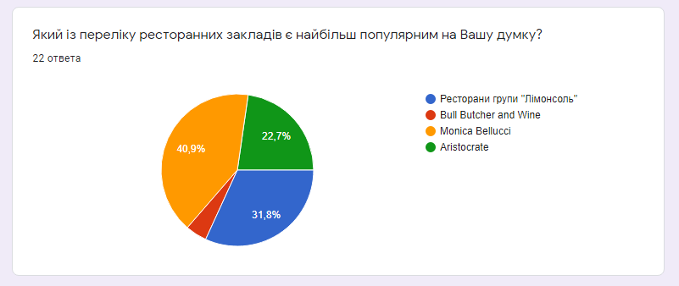
Рис. 2.2 Результати опитування щодо виокремлення ресторанного закладу

Саме діяльність цього закладу і стала об’єктом нашого дослідження, з вивченням особливостей мотивації персоналу в системі його управляння.

2.3.1 Характеристика закладу ресторанного господарства «Monica Bellucci»

Ресторан «Monica Bellucci» є одним із найпопулярніших закладів, які надають послуги харчування, у м. Запоріжжі, розташований за адресою вул. Санаторна 27, Запоріжжя, Запорізька область, 69000 (рис. 2.3). Графік роботи закладу: щоденно з 11.00 до 23.00.
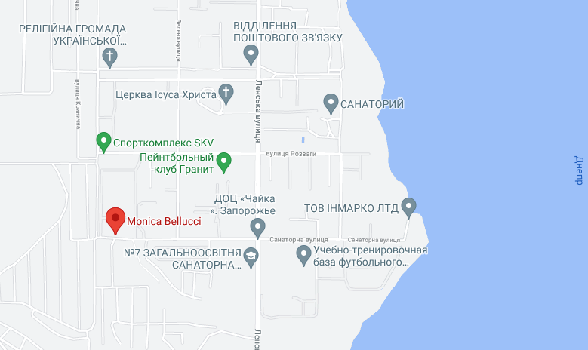
Рис. 2.3 Розташування закладу «Monica Bellucci» на Google картах

Monica Bellucci (Моніка Беллуччи) – це заміський італійський ресторан з відкритим басейном, затишною атмосферою і вишуканою кухнею, з якого розпочався гастрономічний бум у м. Запоріжжі. Комфортна італійська, але не позбавлена авторського підходу шеф-кухарів, їжа і затишна атмосфера роблять це місце дуже привабливим як для молодіжного, так і для сімейного відпочинку (додаток Д) [62].
Заклад розташований на території ЖК «Ренесанс» в екологічно чистій частині міста – Великому Лузі та є центром світських подій, де проводяться весілля, дні народження, корпоративи й інші особливі дати його гостей.
Monica Bellucci є неодноразовим фіналістом на національну ресторанну премію «Cіль» у номінації «Найкращий заміський ресторан» (додаток Є) [46], а також рекомендованим закладом онлайн платформи «Restaurant Guru. Кращі ресторани світу поруч» (додаток Ж) [53].
Заклад ресторанного господарства має такий перелік страв, у якому будь-який гость зможе обрати собі страву «до душі»: салати, брускетти, закуски, перші страви і випічка, м'ясо та птиця, риба й морепродукти, гарніри, паста і равіолі, різотто, десерти; окреме дитяче меню; винна і коктельна карта (додаток З).
До особливостей ресторану можемо віднести наявність:
- банкетної зали, розрахованої на 120 відвідувачів;
- басейну площею 250 м2 на території закладу, який характеризується чистотою, систематичною фільтрацією, а також дитячим лабіринтом і зоною для малюків (додаток І);
- дитячої кімнати (додаток К).
За виключенням щоденного обслуговування гостей, до послуг Monica Bellucci відноситься проведення наступних заходів [62]:
- Корпоративи. Заклад пропонує проведення заходу в формі банкету або фуршету.
- Дні народження. Відразу після звернення фахівці беруть на себе усі складнощі організації – допомагають у складанні меню, готують розважальну програму, формують унікальний стиль заходу і забезпечують якісний відпочинок.
- Весілля. Захід передбачає індивідуальний підхід до банкетного меню, організацію сцени, професійного світла і звуку, діджейского пульту, проєктору, TV- екранів, а також, єдиної у місті, весільної арки та безлічі фотозон.
- Кейтиринг. Ресторан Monica Bellucci надає виїзне ресторанне обслуговування послуги з організації таких заходів як фуршет, банкет, весілля, кава-брейк, коктейль, презентації, майстер-класи, конференції і корпоративи, барбекю з доставкою у будь-яку точку Запоріжжя й області. Послуга включає: підбір меню, оформлення залу і сервірування столів, робота обслуговуючого персоналу, оперативне вирішення всіх організаційних питань.
- Дитячі заходи – це заходи, які вимагають уважного підходу, наявності цікавого сценарію і залучення досвідчених аніматорів. Заклад проводить тематичні святкові дні, організовує творчі майстер-класи та навчає дітей кулінарному мистецтву:
- дитячі дні народження – тематичне свято у будь-якому стилі для дитини;
- майстер-класи «Міні шеф», під час якого діти своїми руками готують щось смачне і солодке;
- творчі майстер-класи, де, під керівництвом інструктора, діти створюють вироби і дарують своїм батькам.
Також, не враховуючи дитячу кімнату, для дітей на території ресторану є власна кондитерська і кенді-бар.
Для проведення дитячих заходів заклад пропонує:
- досвідчених фотографів і операторів;
- сценарій заходу;
- створює запрошення;
- за необхідністю запрошує вокалістів, музикантів, артистів, шоу-балетів, досвідчених ведучих, МС і фокусників;
- для масштабних заходів є можливість організації неонового або лазерного шоу.
Для проведення будь-яких заходів, за бажанням гостей, персонал ресторану може допомогти з послугами декоратора-флориста, досвідченого ведучого свят в Запоріжжі, професійних фото- і відеографів, звукорежисерів та ді-джеїв.
Щодо цінової політики. Під час проведення дитячих заходів, середня вартість чека на одну дитину складає 250-350 гривен, а на дорослого (без спиртного) 350-450 гривен. Якщо планується банкет зі спиртним, ціна замовлення для кожного клієнта зростає на 100-150 гривен.
Вартість інших заходів:
- фуршет від 400 грн з людини;
- банкет від 650 грн/людини у буденні (550 грн-кухня, 100 грн-бар);
- банкет від 750 грн/людини у вихідні (650 грн-кухня, 100 грн-бар).
Можливість приносити спиртне при вартості банкету від 50 000 гривен.
Окрім традиційних заходів, Monica Bellucci систематично проводить заходи щодо дегустацій різноманітних напоїв, презентації, гастровечері із запрошеними гостями, тематичні вечори, сезоні заходи, як, наприклад: «Осінній ярмарок у Monica», «Нalloween party в Мonica Вellucci» та ін.
Враховуючи сучасний стан пандемії COVID-19, у закладі дотримуються всі санітарно-гігієнічні норми обслуговування, весь персонал має довідки про вакцинацію, а меню закладу було створено й у формі QR-коду, розміщеному на столах ресторану.
На платформі Google ресторан «Monica Bellucci» має 1124 відгуки і рейтинг 4,5*/5* (додаток Л). Це дає змогу стверджувати про високу репутацію закладу, його розташування, діяльність, перелік послуг, а також високий рівень обслуговування, що характерно наявності кваліфікованого персоналу, який має мотивацію своєї професійної діяльності.

2.3.2 Оцінка кадрового потенціалу ресторану «Monica Bellucci»

Ресторан «Monica Bellucci» користується великою популярністю серед ресторанів м. Запоріжжя (тому підтвердженням є проведене нами опитування (рис.2.2)), оскільки розташовується в екологічно чистому районі, має власний відкритий басейн, розваги для дітей та інші послуги, які надаються з високим рівнем якості обслуговування, що, в свою чергу, залежить саме від персоналу закладу.
Кадровий потенціал ресторану, разом із технічними працівниками, налічує близько 40 осіб, вікової категорії від 18 до 53+ років (рис. 2.4). Наведемо їх характеристику в табл. 2.1.
Таблиця 2.1
Кадрове забезпечення ресторану «Monica Bellucci»
№ | Посадова одиниця | Кількість осіб
1. | Директор | 2
2. | Адміністратор | 2
3. | Шеф-кухар | 1
4. | Помічник кухаря | 8
5. | Офіціант | 6
6. | Бармен | 2
7. | Хозяюшка | 2
8. | Посудомийниця | 4
9. | Бухгалтер | 1
10. | Технічний працівник | 12
Джерело сформовано автором

У ресторані діє лінійна-функціональна структура управління: на кухні шеф-кухарю підпорядковуються його помічники; в торгівельному залі офіціанти, бармени підпорядковуються адміністраторові; шеф-кухар і адміністратор підпорядковуються директорам, які, у свою чергу, - власнику.
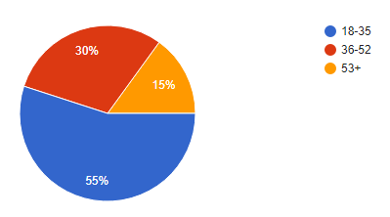
Рис. 2.4 Розподіл персоналу ресторану «Monica Bellucci» за віковими категоріями
Директор відповідає за організацію виробничої, торгівельної і фінансової діяльності ресторану. Він керує колективом, займається затвердженням і звільненням кадрів, на підставі трудового законодавства, стежить за станом обліку, контролю та збереженням матеріальних цінностей, а також стежить за фінансовими показниками закладу, відповідно, й виплатами персоналу.
Отже, директор контролює роботу всіх ділянок підприємства, у тому числі й стежить за дотриманням всіх санітарно-гігієнічних норм і техніки безпеки.
Адміністратор упродовж дня перебуває в залі та здійснює контроль за розстановкою кадрів, дотриманням стандартів обслуговування гостей, чистотою, порядком та правильністю сервірування столів, контролює своєчасність доставки й якість продукції, створює умови для збереження товарно-матеріальних цінностей. Перед відкриттям ресторану він інструктує офіціантів щодо порядку роботи на даний день, організовує їх роботу, розставляє по окремих дільницях залу, закріплює за ними для обслуговування певну ділянку роботи, перевіряє готовність до обслуговування, а також переглядає меню і наявність HOT- та STOP-листів.
До функцій адміністратора відноситься також проведення співбесід, контроль розрахунків офіціантів з гостями.
У разі порушень офіціантами правил внутрішньої політики закладу, адміністратор має право відсторонити їх від роботи, доповівши про це директору.
Отже, обслуговуючий персонал ресторану «Monica Bellucci» повинен виконувати наступні загальні вимоги:
- дотримуватися правил внутрішньої політики закладу;
- знати і виконувати власні посадові інструкції;
- дотримуватися вимог санітарії та особистої гігієни, гігієни робочого місця;
- дотримуватися норм професійної етики і культури обслуговування гостей;
- дотримуватися правил охорони праці та техніки безпеки;
- постійно самовдосконалюватись.

РОЗДІЛ 3
РЕЗУЛЬТАТИ ДОСЛІДЖЕННЯ

3.1 Аналіз засобів стимулювання персоналу в системі управління ресторану «Monica Bellucci»

Перш ніж перейти до дослідження засобів стимулювання персоналу, які використовуються у системі управління ресторанним закладом «Monica Bellucci», нами було виконано його SWOT-аналіз (табл. 3.1).
Таблиця 3.1
SWOT-аналіз ресторану «Monica Bellucci»
Сильні сторони | Слабкі сторони
1. Розташування закладу в екологічно чистому районі;  2. Кваліфіковані офіціанти;  3. Гнучка форма розрахунку;  4. Великий перелік основних і додаткових послуг;  4. Висока якість обслуговування;  5. Інтер’єр та екстер’єр закладу. | 1. Залежність від роботи кожного співробітника;  2. Розташування віддалене від центра міста;  3. Висока цінова політика;  4. Відсутність бонусних систем і скидок.
Можливості | Загрози
1.Підвищення якості обслуговування;  2. Розроблення система навчання нових співробітників;  3. Проведення акцій, впровадження бонусних систем і програм лояльності для гостей;  4. Створення чітко сформованої системи стимулювання персоналу . | 1. Пандемія COVID-19;  2. Змини в економіці та політиці;  3. Зміни в кадровій системі закладу;  4. Зниження платоспроможності населення;  5. Конкурентність на ринку ресторанних послуг.

Як бачимо, заклад ресторанного господарства «Monica Bellucci» має багато сильних сторін і можливостей, але є й деякі слабкі сторони, серед яких є залежність від роботи кожного співробітника. Звісно, загальний рівень надання послуг у закладі залежить від роботи кожного з його персоналу, чим вище якість їх роботи, тим вище рівень обслуговування і репутація ресторану. Саме тому, в системі управління закладом, керівникам слід приділяти достатню увагу стимулюванню власного персоналу.
Поняття «стимул» і «мотивація» тісно пов’язані між собою. Мотивація – це внутрішня властивість людини, складова частина її характеру, що пов’язана з інтересами та визначає її поведінку під час роботи. А стимул – це деяка дія на людину, метою якої є підвищити рівень її діяльності, а також скорегувати поведінку в закладі.
Всі методи мотивацію можна розділити на два класи [47]:
- клас запобіжної мотивації (людина прагне уникнути небажаних для себе наслідків своєї поведінки) передбачає використання негативних інструментів стимулювання;
- клас мотивації досягнення (людина поводиться так, щоб досягти певних рубежів, до яких вона прагне) – використання матеріальних і нематеріальних стимулюючих заходів.
Система управління персоналом ресторану «Monica Bellucci» включає обидва класи мотивації для покращення трудової діяльності.
До матеріальних стимулів класу мотивації досягнення відносяться:
- стабільна заробітна оплата – це посадовий оклад, який працівник отримує кожного місяця;
- преміювання – це змінна складова, яка залежить від показників працівника.
Преміювання персоналу, в системі управління ресторанним закладом «Monica Bellucci», здійснюється за допомогою використання системи KPI (Key Performance Indicators).
KPI (ключові показники ефективності) – показники діяльності підрозділу (підприємства), які допомагають організації в досягненні стратегічних і тактичних (операційних) цілей [54]. Вони дозволяють оцінити ефективність виконуваних дій. Застосовувати KPI можна як для оцінки роботи всієї компанії, її окремих підрозділів, так і для конкретних працівників. За допомогою системи KPI можна не тільки контролювати і оцінювати ефективність виконуваних дій, а й побудувати ефективну систему оплати праці. Головна умова роботи показника – можливість його виміру.
Система формування змінної частини грошової винагороди (преміювання) на базі KPI стимулює працівника до досягнення високих індивідуальних результатів, а також до збільшення його внеску в колективні результати для виконання стратегічних цілей компанії.
Застосування системи KPI в мотивації персоналу надає можливості:
- отримувати винагороду працівнику за досягнення результату і за виконання його робіт, які повинні привести до результату;
- гідно оцінювати внесок співробітника у загальний успіх закладу;
- персоналу розуміти, за що керівництво закладу готове надавати винагороду, а керівництво – за які результати і в якій кількості вона буде;
- будь-якому працівнику вибудовувати свою роботу відповідно до системи мотивації.
Отже, розглянемо KPI, за якими розраховується преміювання персоналу ресторану «Monica Bellucci», а саме роботи шеф-кухаря., так як ця система розрахована тільки на нього.
До ключових показників ефективності роботи шеф-кухара відносяться (додаток М):
- повний фудкост страв;
- план за кількістю залучених гостей;
- атестація помічників кухаря;
- оцінка якості смаку (показник, упроваджений власником, який раз на місяць оцінює смакові якості страв);
- фонд заробітної плати кухні (співвідношення фінансів наявним витратам на функціонування кухні).
Преміювання офіціантів залежить від наступних показників:
- найбільший середній чек за місяць;
- найбільший дохід за місяць.
Адміністратори, бармени, помічники шеф-кухаря отримують премії у розмірі певного проценту від загального прибутку ресторану.
Отже, основним показником і підставою для преміювання персоналу є стійке зростання прибутку ресторанного закладу. Але, оскільки внесок різних підрозділів неоднаковий, у системі управління рестораном «Monica Bellucci» було встановлено розмір фіксованих преміальних за бездоганне виконання своїх професійних обов'язків тих працівників, діяльність яких безпосередньо не пов'язана з формуванням фінансового результату закладу (посудомийниці, хозяюшки, техніки, садівник та ін.).
Перейдемо до розгляду нематеріальних засобів стимулювання, до яких належать:
- наявність приміщення для короткострокового відпочинку;
- належне устаткування робочого місця;
- безкоштовне харчування у робочий час;
- сприятлива колективна атмосфера;
- корпоративний стиль;
- медичне страхування;
- надання мобільних телефонів (адміністраторам);
- безкоштовне відвідування будь-якого ресторану м. Запоріжжя (офіціантам). Проводиться загальний аналіз роботи офіціантів (без урахування фінансових показників) і обираються дві особи, які мають найбільше позитивних відгуків від гостей та не мають порушень дисциплінарної політики закладу. Їм надається певна сума грошей і замовляється стіл у обраному ресторанному закладі м. Запоріжжя.
Окрім перерахованих засобів, які вливають на мотивацію персоналу в системі управління рестораном «Monica Bellucci» використовуються і негативні інструменти стимулювання, які належать до класу запобіжної мотивації, у вигляді трудового покарання за перше порушення внутрішньої політики закладу, штрафування за наступне і звільнення за систематичні порушення, а також за неналежну поведінку в обслуговуванні гостей.
Отже, ресторан «Monica Bellucci» має гнучку систему мотивації і стимулювання праці працівників, що дозволяє постійно підвищувати якість обслуговування. Для того, щоб система мотивації була дійсно ефективною, керівництво закладу дотримується наступних принципів: мотивує працівників на показники, на які вони можуть впливати і отримувати за це матеріальне заохочення; доносить працівнику, як ці показники можуть бути ним досягнуті; працівник може істотно збільшити особистий дохід при досягненні своїх KPI (при цьому, його щомісячний посадовий оклад залишається незмінним, навіть у випадках змін у мотиваційній системі).

3.2 Пропозиції щодо підвищення мотивації персоналу в ресторанному закладі «Monica Bellucci»

Керівництво будь-якого закладу сфери обслуговування зацікавлене у тому, щоб його працівники творчо і з наснагою відносилися до своїх посадових обов'язків. Однак є ряд чинників, які можуть сприяти розчаруванню у своїй діяльності, наприклад [40]:
• надмірне втручання з боку безпосереднього керівника;
• відсутність психологічної й організаційної підтримки;
• недостатність необхідної інформації або матеріально-технічної бази;
• відсутність зворотнього зв'язку, тобто незнання працівником результатів своєї праці;
• неефективне вирішення керівником службових проблем працівника тощо.
Ці чинники можуть викликати у працівника почуття розчарування, втрати стабільності свого службового положення і можливості подальшого просування і, відповідно, втрати готовності якісно виконувати власні обов’язки.
Як зазначають фахівці-економісти, люди є надзвичайно дорогим обмеженим ресурсом, а, отже, повинні й використовуватися з максимальною ефективністю. Тому керівництво повинне розуміти і враховувати наявність моральних чинників співробітників. Так як урахувати смаки і особисті думки кожного дуже складно, керівництво, як правило, прагне до підвищення інтегральної продуктивності [44].
Отже, на думку вчених, «ідеальна» робота повинна:
• мати цілісність, тобто приводити до певного результату;
• оцінюватися керівництвом як важлива і яка заслуговує на винагороду (за належне її виконання);
• давати можливість приймати рішення (у встановлених межах);
• забезпечувати зворотний зв'язок.
Спроєктована система роботи, відповідно до цих принципів, є потужним мотиваційним чинником, який забезпечує внутрішнє задоволення працівника і стимулює до якісного виконання своїх посадових обов’язків.
Все вище зазначене дає змогу визначити, що ефективна система стимулювання повинна поєднувати у собі планування і вдосконалення роботи з персоналом, а також підтримку та розвиток їх здібностей.
Існуюча система стимулювання персоналу ресторанного закладу «Monica Bellucci» дотримується певних умов, таких як (рис. 3.1):
1. Система стимулювання повинна формуватися, орієнтуючись на мету діяльності закладу, а також стратегію його розвитку.
2. Засоби стимулювання мають відповідати мотиваційному профілю підприємства і можливостям їх реалізації.
3. Справедливість застосування засобів стимулювання персоналу.
4. Система стимулювання повинна носити неминучий характер, тобто застосовуватися всякий раз при виникненні відповідних підстав.
5. Система стимулювання має бути відома персоналу закладу.
Одним із основних завдань керівників підприємства є вибір засобів стимулювання персоналу, які забезпечать найбільшу їх віддачу саме для їхнього виду діяльності. Але, як вже зазначалося раніше, для досягнення ефективності, необхідно враховувати й уподобання самих працівників.
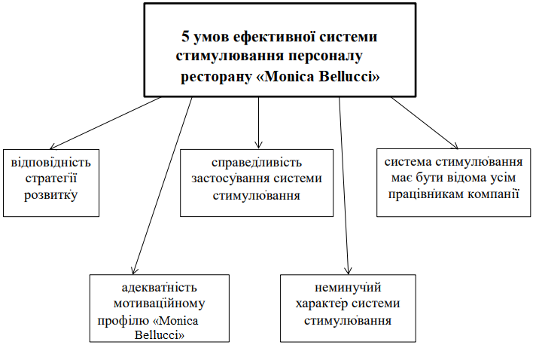
Рис. 3.1 Умови системи стимулювання персоналу ресторану «Monica Bellucci»

Саме тому, з метою виокремлення пропозицій підвищення мотивації персоналу ресторану «Monica Bellucci», нами було проведено опитування його працівників щодо визначення найефективнішого, на їх погляд, методу мотивації (рис. 3.2)
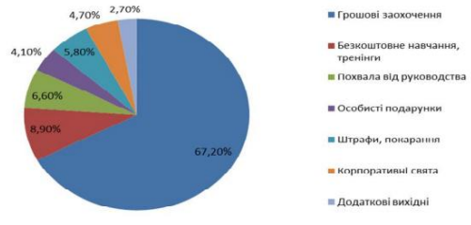
Рис. 3.2 Результати опитування персоналу ресторанного закладу «Monica Bellucci» щодо пріоритетних методів мотивації їх праці
Згідно з опитуванням, більша частина працівників все ж таки вважають грошові заохочення кращим способом мотивації. За безкоштовне навчання та тренінги віддали свої голоси 8,9% опитаних. Похвалу від керівництва цінують 6,6% респондентів, персональні подарунки від компанії − 5,8%. Штрафи та покарання змушують краще працювати 4,7% персоналу, а корпоративні свята стимулюють 4,1%. Найменше цінуються додаткові вихідні − так відповіли лише 2,7% опитаних. Намагаючись мотивувати людей, керівник виходить зі свого бачення ситуації і вважає, що він знає, чого бажає робітник. Досить часто це спрацьовує, оскільки проти підвищення заробітної плати ніхто зазвичай не заперечує. Але на цьому етапі поки не всі керівники можуть похвалитися мотиваційним пакетом, розробленим виходячи з потреб конкретного закладу. Мотиваційний пакет підприємства − це ряд заходів, які спрямовані на збільшення впливу мотивуючих факторів і зниження впливу тих факторів, які їх знижують.
Робота з удосконалення системи мотивації не може бути повноцінною, коли не враховуються потреби, якщо не всіх працівників, то хоча б ключових їх представників.
Проаналізувавши існуючі засоби стимулювання персоналу закладу ресторанного господарства «Monica Bellucci», а також орієнтуючись на проведене опитування його працівників і незалежних респондентів, нами було сформовано деякий перелік пропозицій, які можуть сприяти покращенню системи мотивації.
Щодо матеріальних методів рекомендаціями є:
- Розробити систему мотивації за ключовими показниками ефективності (система KPI – Key Performance Indicators) для співробітників кожного підрозділу (під час розробки системи мотивації на базі KPI рекомендується використовувати не більше 10 ключових показників). Так як КРІ надає можливість (рис. 3.3):

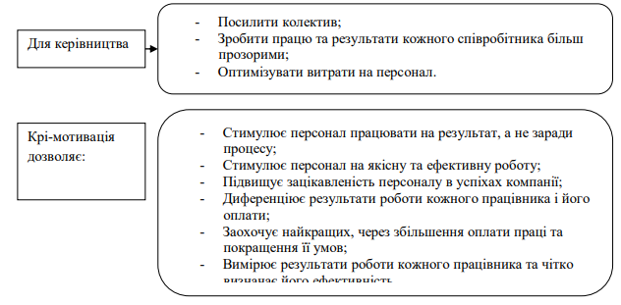
Рис. 3.3 Переваги системи мотивації КРІ

- Розробити загальну систему винагороди персоналу в залежності від загальних результатів роботи ресторанного закладу (коефіцієнт трудової участі (КТУ)).
Обидва матеріальних методів мотивації персоналу мають важливе значення у системі його управління: за використанням системі KPI, керівник чітко бачить і оцінює внесок кожного співробітника в досягненні цілей закладу, відповідно чого кожний отримує матеріальну винагороду за власний рівень роботи; щодо другого методу, то в цьому випадку, незалежно від того брав працівник участь у досягненні цілей закладу чи ні, він все рівно отримує таку ж винагороду, як і ті, хто викладався в процесі обслуговування клієнтів.
- Упровадити преміювання до ювілейних днів народження.
До рекомендованих нематеріальних стимулів можемо віднести:
1. Компенсацію переробки робочих годин у вигляді додаткового вихідного дня (за бажанням співробітника), що сприятиме вирішенню демонстрації агресивної поведінки персоналу по відношенню до керівництва і зменшить порушення режиму робочого часу та часу відпочинку.
2. Введення системи професійного розвитку працівників (проведення майстер-класів, тренінгів, вебінарів, курсів підвищення кваліфікації тощо) за рахунок закладу.
3. Надання можливостей для кар’єрного зростання.
4. За для стимулювання позитивного настрою і піклування про зовнішній вигляд, кожен день одній з офіціанток надавати для роботи футболку з певним надписом (кількість футболок повинна дорівнюватись кількості офіціанток) (додаток Н).
5. Так як пандемія COVID-19 внесла певні обмеження, проведення корпоративних заходів для персоналу в ресторані «Monica Bellucci» було заборонено, але побажанням буде все ж таки повернути проведення корпоративів із дотриманням усіх санітарно-гігієнічних норм, так як ці заходи сприяють згуртованості колективу і формуванню позитивного внутрішнього клімату закладу.
8. Впровадження заохочувальних подарунків зі святами.
9. Систематичну похвалу від керівництва за належне виконання роботи.
Рекомендацій щодо використання негативних інструментів стимулювання ми не формували, так як вони існують у системі мотивації персоналу ресторану.
Сформовані пропозиції вдосконалення мотивації персоналу ще не впроваджені у систему управління ресторану «Monica Bellucci», але ми вважаємо, що виокремлені нами інструменти стимулювання дієві та зможуть призвести до таких результатів діяльності закладу:
1) підвищення показників ефективності діяльності ресторану;
2) відсутність негативної поведінки працівників;
3) збільшення якості виконання посадових обов'язків персоналом;
4) впевненість кожного співробітника в тому, що він отримає визнання від керівника і колег за якісне виконання власної роботи.
Саме тому вони будуть надані керівництву закладу для подальшого розгляду.
Система управління підприємством вимагає застосування нових ефективних управлінських інструментів і методів, оскільки у сучасному часі до 50% рентабельності закладу залежить, перш за все, від ефективності підприємницьких та управлінських навичок. Персонал є не просто робочою силою, а цінним ресурсом, який дуже важливий для розвитку закладу та формування його конкурентоспроможності.
Орієнтуючись на аналіз робіт багатьох науковців і власне дослідження, можемо відзначити, що в даний час відбуваються зміни пріоритетів мотивації. Сьогодні, у молодого покоління, а, як показують дані дослідження, воно складає більше 50 % персоналу ресторану «Monica Bellucci», на перший план виходять прагнення до матеріального достатку й розвитку особистості. Саме тому матеріальні засоби стимулювання стають основою задоволення потреб працівників.
Сучасні керівники закладами ресторанного господарства постійно підвищують свій професійний рівень, беручи участь у різноманітних начальних заходах. Але, на нашу думку, їм слід звертати увагу не тільки на власний саморозвиток, а й сприяти розвитку власного персоналу, наприклад, створювати умови для максимального розкриття потенціалу співробітників і задоволення їх потреб; заохочувати отримання працівниками вищої освіти за спеціальностями, які необхідні для успішного функціонування закладу тощо.
Таким чином, проведене нами дослідження надало змогу визначити, що систему мотивації будь-якого закладу слід створювати, ураховуючи потреби його персоналу. Мотиваційна система персоналу ресторану «Monica Bellucci» поєднує, як матеріальні і нематеріальні засоби стимулювання, так і негативні його інструменти.
Загалом, система мотивації може включати певний перелік стимулів, вміло використовуючи які, керівники закладу зможуть істотно підвищити, як працездатність колективу, якість їх обслуговування, так і, в кінцевому підсумку, загальну прибутковість ресторану і його репутацію.

ВИСНОВКИ

1. Визначено, що основою ефективної діяльності підприємства сфери обслуговування є раціональна організація його системи управління, головним джерелом, двигуном і резервом будь-яких змін у ній, є людські ресурси. Саме тому забезпечення їх максимального й ефективного використання є стратегічно важливим аспектом у діяльності закладу. Ключова роль у цьому процесі належить саме управлінню персоналом і, безпосередньо одній з найважливіших функцій менеджменту, – його мотивації.
2. Проаналізовано наукові дослідження щодо методології формування системи мотивації персоналу і зміст основних теорій мотивації. Та, незважаючи на їх велику кількість, керівники підприємств сфери обслуговування все ж таки намагаються побудовувати власні моделі оцінки, стимулювання і мотивації, виходячи з конкретних умов діяльності та потреб персоналу. Основними мотиваційними методами є матеріальні і нематеріальні, а також негативні методи. Звісно, на перший план висуваються матеріальні інструменти стимулювання, які відіграють безумовно важливу роль у визначенні мотивації персоналу до роботи, однак це не означає, що нематеріальні стимули є другорядними.
3. Схарактеризовано діяльність ресторанного закладу «Monica Bellucci» м. Запоріжжя, його кадровий склад та існуючу систему мотивації персоналу. Визначено, що керівництво закладу приділяє увагу формуванню мотивації власного персоналу до роботи, використовуючи в системі управління рестораном матеріальні та нематеріальні, а також негативні засоби стимулювання. Після поведеного дослідження було сформовано пропозиції щодо підвищення мотивації персоналу в ресторанному закладі «Monica Bellucci», які, на нашу думку, зможуть збільшити не тільки працездатність колективу, а й загальну прибутковість ресторану.

ПЕРЕЛІК ПОСИЛАНЬ

- Авчиренко Л. Управление персоналом организации. М., 2001. 357 с.
- Агамирова Е. Управление персоналом в туризме и отельно-ресторанном бизнесе. М .: Издательская корпорация «Дашков і К °», 2006. 176 с.
- Агафонова Л. Туризм, готельний та ресторанний бізнес: ціноутворення, конкуренція, державне регулювання. К.: Знання України, 2002. 351 с.
- Азарова А. Дослідження множини чинників нематеріальної мотивації на підприємстві. Економічний простір, 2010. № 5. С. 53-58.
- Афанасьєва О. Маркетинг у підприємствах ресторанного господарства. Харк. держ. ун-т харч. та торг. Х.: ХДУХТ, 2012. 163 с.
- Барчуков І. Методи наукових досліджень в туризмі М .: Академія, 2008. 224 с.
- Богиня Д., Грішнова О. Основи економіки праці. К.: Знання-Прес, 2006. 313 с.
- Бойко О. Організаційно-економічні аспекти мотивації трудової діяльності на підприємствах: автореф. дис. на здобуття наук. ступеня канд. екон. наук: спец. 08.06.01 «Економіка, організація і управління підприємствами». К.: НАУ. 2005. 20 с.
- Булатова О. Закономірності та прогноз розвитку туристичної галузі України. Маріупіль, 2005. 120 с.
- Бурмистров А. Какие методы повышения мотивации персонала являются наиболее действенными?. Управление персоналом, 2002. № 7. С. 48-49.
- Бутко М. Ринок праці і процеси його регіональної трансформації. К., 2000. 467 с.
- Вернадський А. А. Механізм мотивації персоналу. К., 2000. 410с.
- Виноградарська А. Розвиток управлінського туристичного бізнесу. Економіка. Фінанси. Право. 2000. Вип. 5. С.13-18.
- Виноградський Н., Виноградська А., Шканова О. Управління персоналом. К.: Центр учбової літератури, 2014. 502 с.
- Владимирова Л. Экономика труда. М .: Издательская корпорация «Дашков і К °», 2000. 220 с.
- Воронін Б. А. Психологія управління як соціальний феномен. Аграрне та земельне право. 2008. № 9. С. 150-158.
- Генкин А. Основы управления персоналом. М. : Высшая школа, 2002. 310 с.
- Герцберг Ф. Мотивация к работе. Москва : Вершина, 2007. 238 с.
- Грачев М. Управление трудом. М. : Наука, 2001. 276 с.
- Дятлов С. Рабочая сила в системе рыночных отношений .СПб. : СПбУЭФ, 2002. 116 с.
- Економіка підприємства. За ред. Харіва П. Тернопіль: Економічна думка, 2002. 449 с.
- Єсінова Н. Мотивація робітників підприємств ресторанного господарства. Економічні стратегії і перспективи 80 розвитку сфери торгівлі та послуг: зб. наук, праць ХДУХТ. Харків: ХДУХТ, 2010. Вип.1. С.511-518.
- Іванченко Г. Особливості використання нематеріальних стимулів на вітчизняних підприємствах. Економіст, 2010. № 3. С. 21-23.
- Карпенко В., Рогова А. Організація виробництва і обслуговування на підприємствах громадського харчування. Київ, НМЦ «Укоопосвіта»,2013. 248 с.
- Климчук А. Мотивація та стимулювання персоналу в ефективному управлінні підприємством та підвищенні інноваційної діяльності. Маркетинг і менеджмент інновацій. 2018. № 1. URL : http://mmi.fem.sumdu.edu.ua/ (дата звернення 06.11.21).
- Колот А. Мотивація, стимулювання й оцінка персоналу: Навч. посібник. К.: КНЕУ, 1998. 224 с.
- Крушельницька О. Управління персоналом. К., Кондор, 2003. 296 с.
- Левчинський Д. Дослідження мотивації праці з позицій системного підходу. Вісник Одеського національного університету. Серія: Економіка. 2015. Т. 20, Вип. 4. С. 186-189.
- Леонтьев А. Потребности, мотивы, эмоции. М.: Наука, 2001. 234 с.
- МакКлеланд Д. Мотивация человека. Санкт-Петербург : Питер, 2007. 672 с.
- Маскон І. Управління компанією. К., 2000. 570 с.
- Матрусова Т. Япония : материальное стимулирование в фирмах. М.: Наука, 2002. 78 с.
- Мельник П. Менеджмент: навч. посібн. Ірпінь : Академія ДПС України, 2011. 154 с.
- Менеджмент готельно-ресторанного бізнесу : під заг. ред. : М. Поплавського. К. : Кондор, 2008. 458 с.
- Менеджмент персоналу: за заг. ред.. В. Данюка, В. Петюха. К.: КНЕУ, 2015. 398 с.
- Моргулець О. Менеджмент у сфері послуг. К.: Центр учбової літератури, 2012. 384 с.
- Мотивація персоналу : за ред. А. Колот. К. : КНЕУ, 2006. 340 с.
- Мухаровський М., Хімічева Г. Моделювання комплексної оцінки компетентності персоналу. Стандартизація, сертифікація, якість. 2012. № 5. С. 34-39.
- Найденкова В. Мотивація і стимулювання персоналу в готельно-ресторанному бізнесі. Тернопіль, 2018. 85 с.
- Осовська Г. Менеджмент організацій : навч. посіб. К. : Кондор, 2005. 860 с.
- Пілігрим К. Формування механізму розвитку мотивації персоналу туристичних підприємств : дисертація на здобуття наукового ступеня кандидата економічних наук : 08.00.04 «Економіка та управління підприємствами (за видами економічної діяльності)». Державний університет телекомунікацій Міністерства освіти і науки України, Київ, 2017. 288 с.
- Подмарков В. Методологические аспекты стимулирования и мотивации труда. Вопросы философии. 2012. № 5. С. 16-21.
- Пугачов В. Управління персоналом. К., 2001 400 с.
- Пушкар З. Кадровий менеджмент. Тернопіль: Осадца Ю.В., 2017. 210 с.
- Рудяк Ю., Кузнєцов В., Клименко А. Усе про облік та організацію туристичної діяльності. Харьков: Фактор, 2016. 278 с.
- Сіль. Ресторанна премія. URL : https://saltawards.com/restorany/ (дата звернення 30.11.21).
- Скiбiцъка Л., Скiбiцъкий О. Менеджмент. К., 2007. 416 с.
- Сладкевич В. Мотивационный менеджмент. К.: МАУП, 2011. 168 с.
- Стимулювання праці. URL: https://stud.com.ua/49345/ekonomika/motivatsiya_stimulyuvannya_pratsi_pidpriyem stvi_organizatsiyi (дата звернення 03.11.2021).
- Табахарнюк М. Системне управління процесами мотивації персоналу організацій : автореф. дис. на здобуття наук. ступеня канд. екон. наук : 08.06.01 «Економіка, організація і управління підприємствами»; НАН України ; Ін-т регіон. дослідж. Л., 2005. 19 с.
- Хомяков В. Менеджмент підприємств. URL : https://pidru4niki.com/12631113/menedzhment/protsesualni_teoriyi_motivatsiyi (дата звернення 06.11.21).
- Юр’єва Г. Підвищення ефективності праці через стимулювання і формування сталих мотивів / Г. В. Юр’єва, І. В. Окоркова // материалы всеукр. науч.-практ. конф. [«Проблемы управления предпринимательством в современных условиях»], (Ялта, 9–12 ноября 2005 г.). Ялта : Таврический национальный университет им. В. И. Вернадского, 2005. Ч. ІІ. С. 15–16.
- Restaurant Guru. Кращі ресторани світу поруч. URL : https://ru.restaurantguru.com/ (дата звернення 19.11.21).
- ITenterprise. URL : https://www.it.ua/knowledge-base/technology-innovation/key-performance-indicators-kpi (дата звернення 20.11.21).
- Adams J.S. Inequity in social exchange [Electronic recourse] / J.S. Adams // Advances in experimental social psychology. 1965. Vol. 2. Р. 267-299. URL : http://dx.doi.org/10.1016/S0065-2601(08)60108-2 (дата звернення 06.11.21).
- Alderfer С. (1972). Existance, Relatedness and Growth: Human Needs in Organizational Settings. New York: The Free Press.
- Goeldner C. Tourism: Principles, Practices, Philosophies. N.-Y.: John Wiley and Sons, Inc., 2002. 642p.
- Infocentre. URL : http://www.infocentre.com/news/DMS.htm (дата звернення 12.11.21).
- Jafar Jafari Encyclopedia of Tourism. World Reference, 2010. 487 p.
- Maslow A. (1943). Theory of Human Motivation. Psychological Review. (Vol. 50) 4 (дата звернення: 06.11.2021).
- Mayo, E. (1946). The Human Problems of an Industrial Civization. Boston: Graduate School Administration, Harvard University.
- Monica Bellucci. URL : https://mbcafe.com.ua/ (дата звернення 19.11.21).
- Porter L., & Lawler E. (1968). Managerial Attitudes and Performance. Homewood: Richard D. Irwin
- Vroom V.H. Work and motivation [Electronic recourse] / V.H. Vroom. – New York : R.E. Krieger Publishing Company, 1964. – 331 p. – Access mode: http://garfield.library.upenn.edu/classics1985/A1985AKX9100001.pdf (дата звернення: 06.11.2021).
- World Economic Forum, The Travel & Tourism Competitiveness Report, 2011. URL: http://reports.weforum.org/travel-and-tourism-competitiveness-report-2011 (дата звернення: 10.09.2021).

МІНІСТЕРСТВО ОСВІТИ І НАУКИ УКРАЇНИ
ЗАПОРІЗЬКИЙ НАЦІОНАЛЬНИЙ УНІВЕРСИТЕТ
Факультет фізичного виховання, здоров’я та туризму
Кафедра туризму та готельно-ресторанної справи

ДОДАТКИ

на тему: «Мотивація як функція менеджменту в системі управління підприємством сфери обслуговування»
«Motivation as a Management Function in Service Enterprise Management System»

Виконав: студент 2 курсу,
групи 8.2410-утг
спеціальності 242 туризм
освітньої програми управління в туризмі та гостинності
Гердов Е.В.
Керівник: к.п.н., доцент кафедри туризму та готельно-ресторанної справи
Сидорук А.В.
Рецензент: к.п.н., доцент кафедри ТМФВіС Омельяненко Г.А.

Запоріжжя – 2021
Додаток А
Система мотиваційного менеджменту
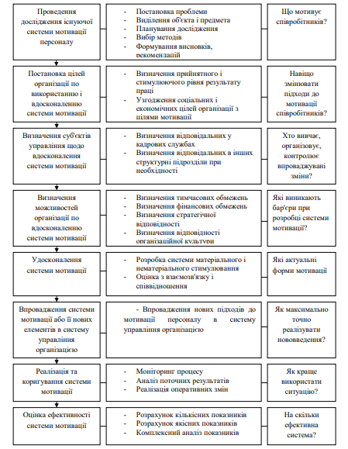

Додаток Б
Класифікація базових інструментів у системі мотивації персоналу підприємства сфери обслуговування

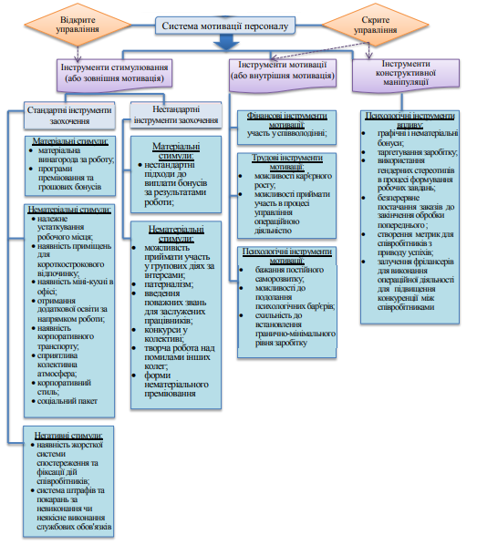

Додаток В
Опитувальник
Додаток Г
Опитувальник
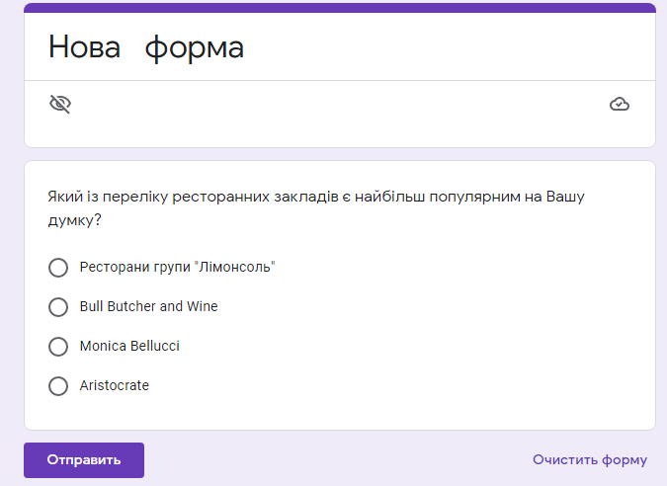

Додаток Д
Ресторан «Monica Bellucci»

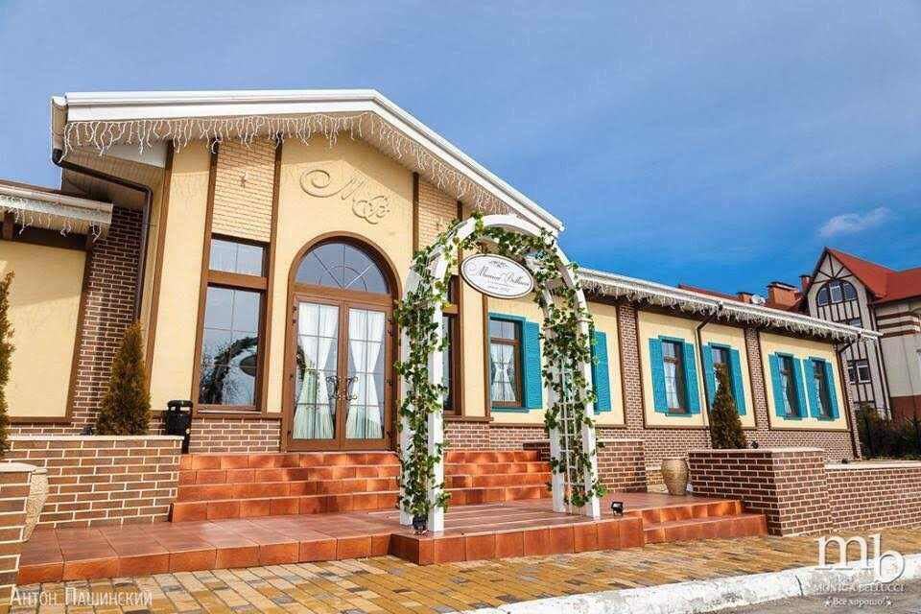
Додаток Є
Участь у премії «Сіль» 2021 р.
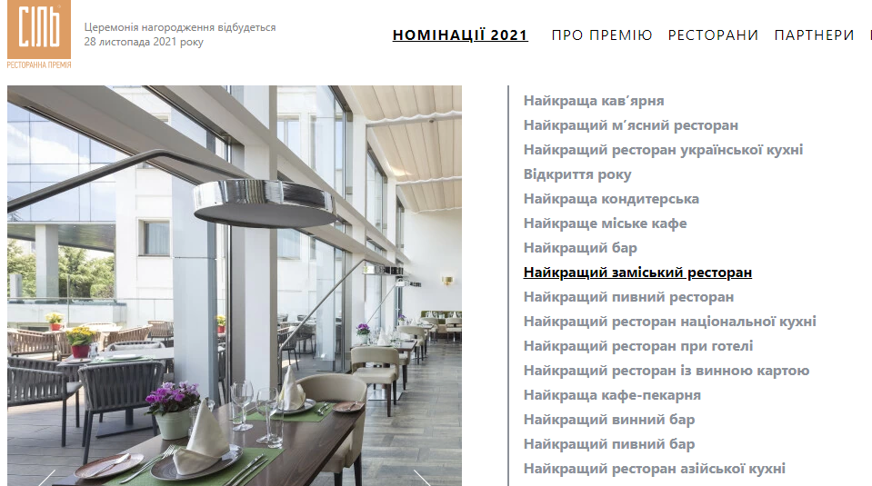
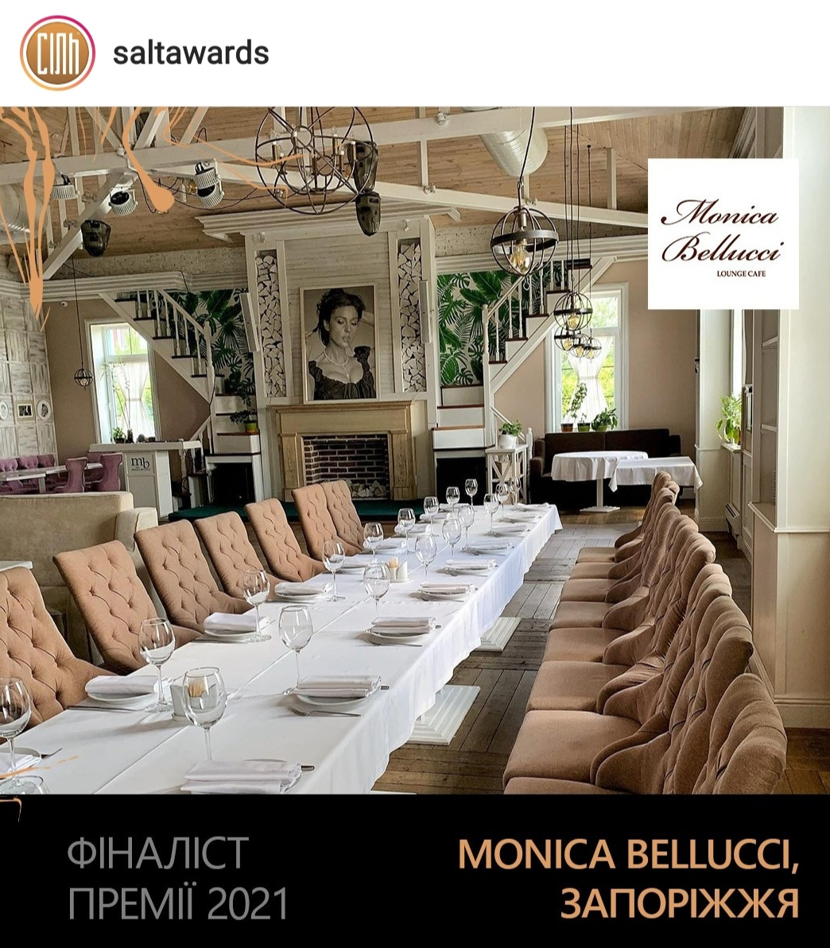

Додаток Ж
Рекомендації на Restaurant Guru

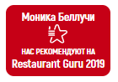

Додаток З
Інтер’єр ресторану
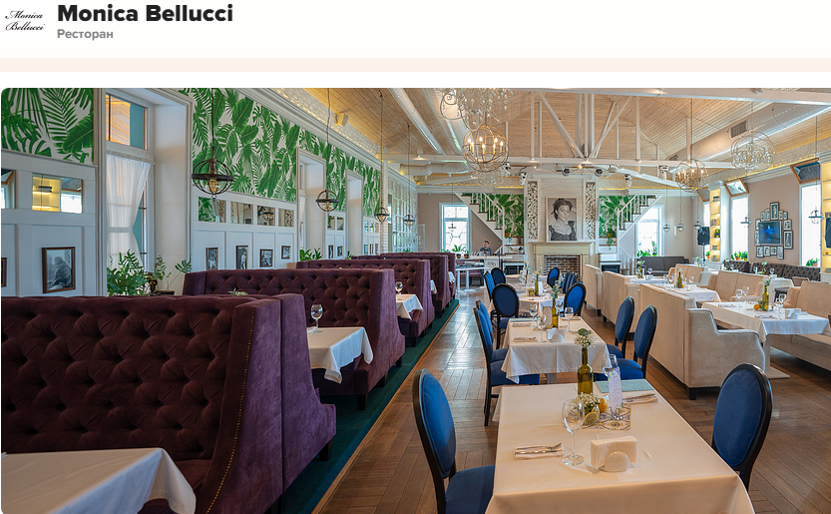

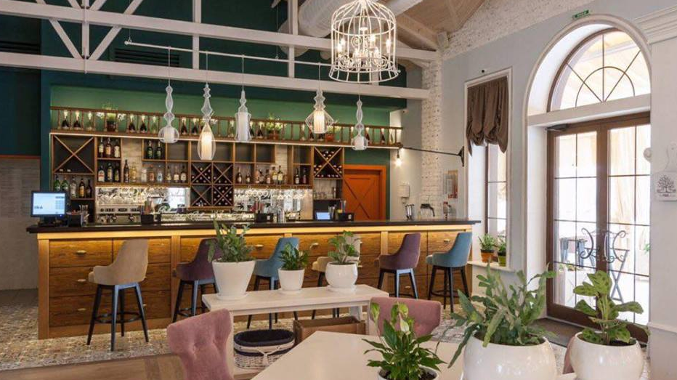

Додаток І
Басейн ресторану «Monica Bellucci»
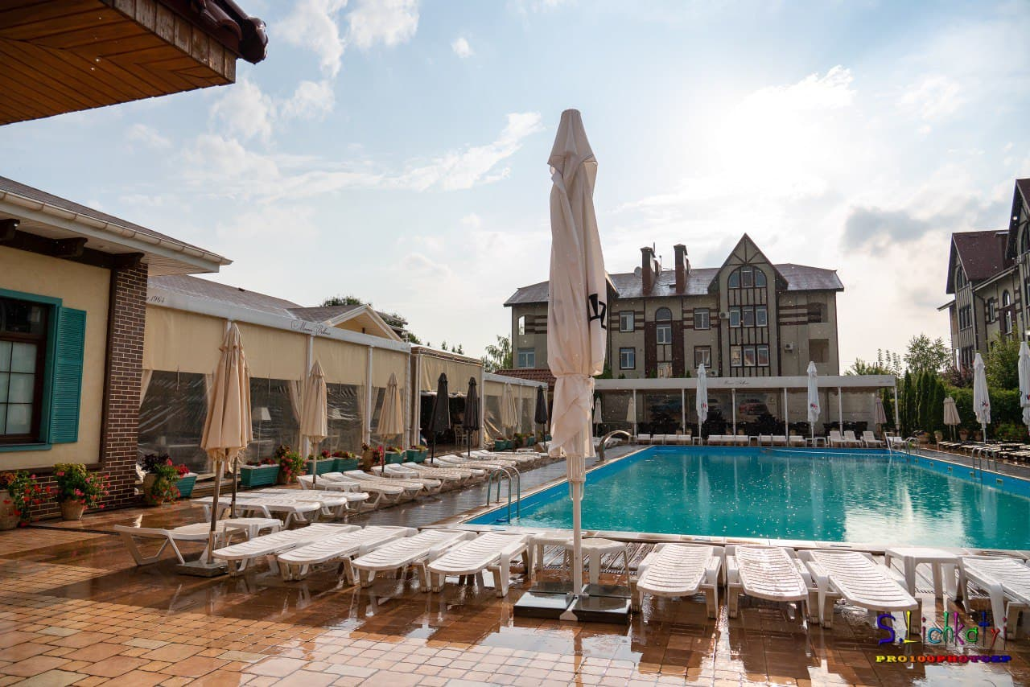

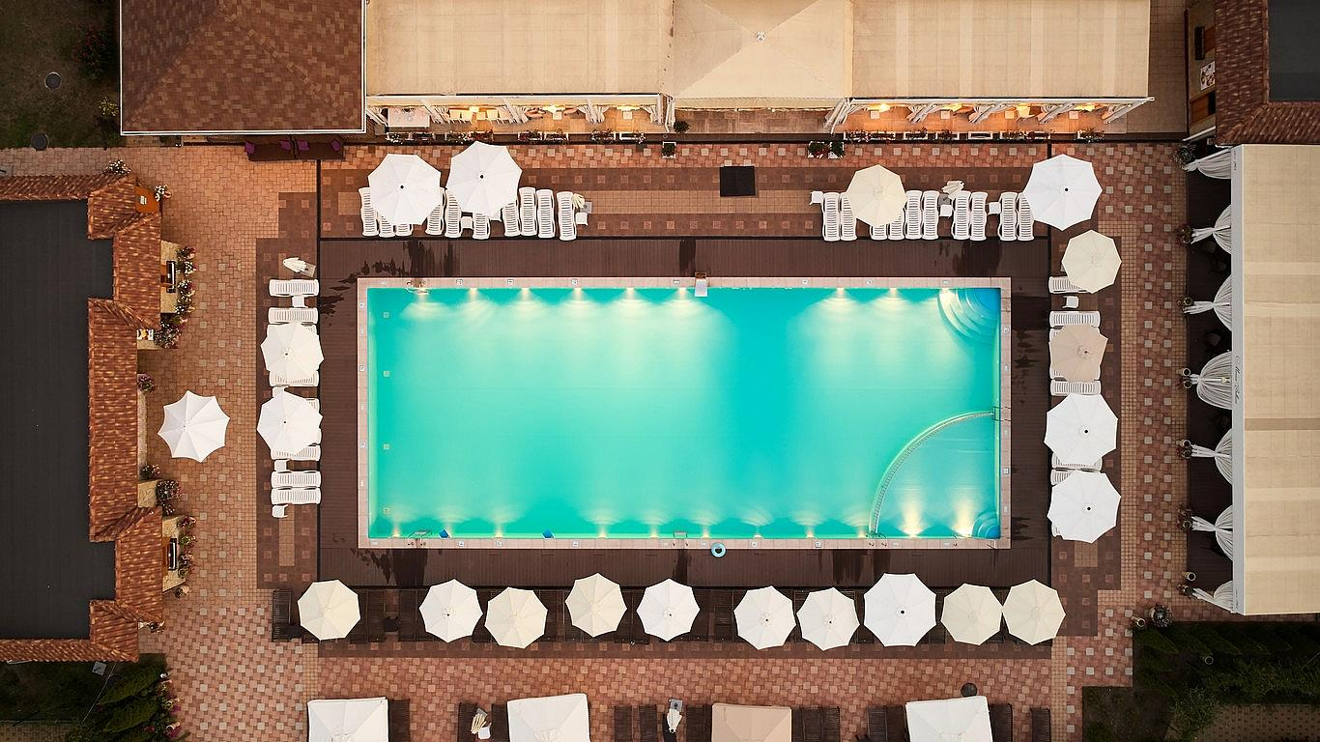
Додаток К
Дитяча кімната ресторану «Monica Bellucci»
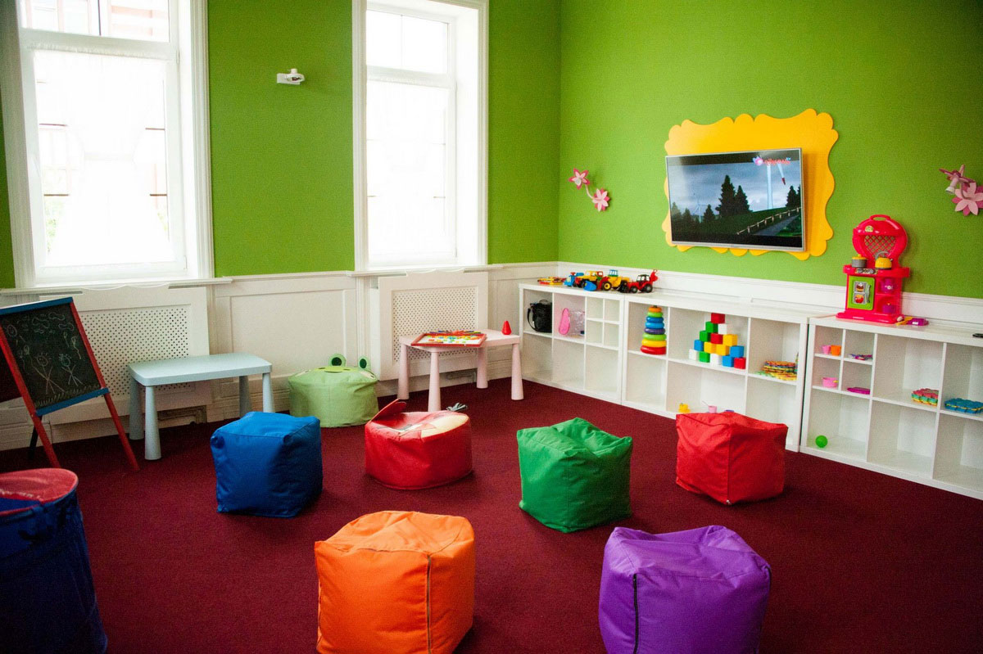

Додаток Л
Рейтинг закладу на Google
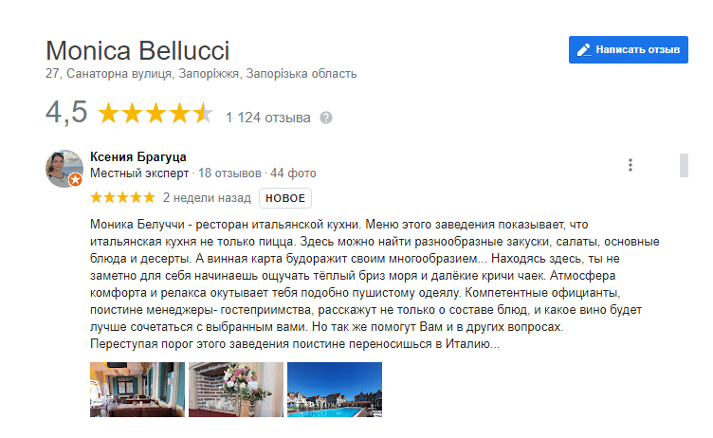
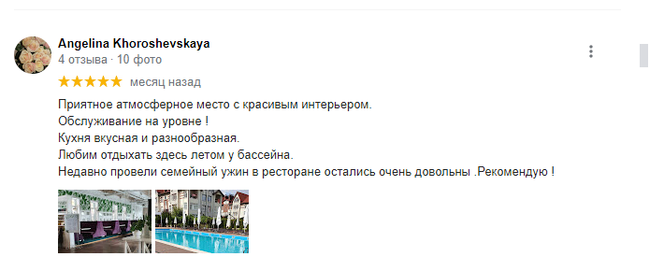

Додаток М
Приклад КРІ шеф-кухаря ресторану «Monica Bellucci»
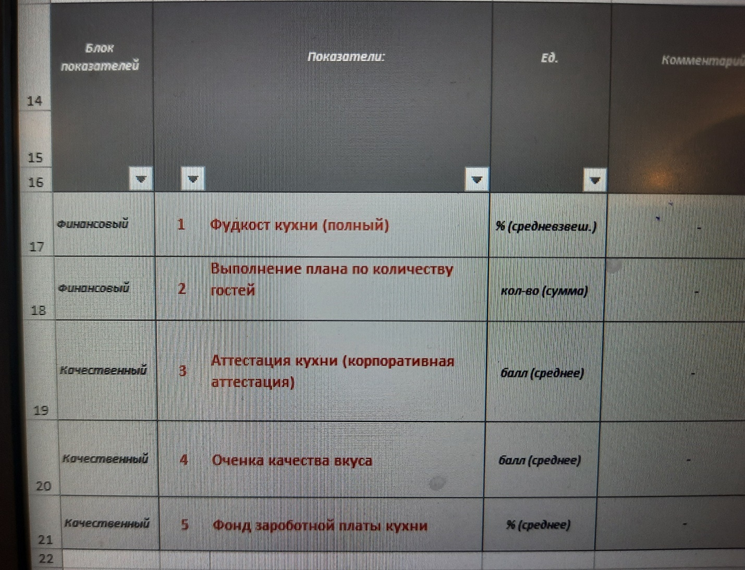

Додаток Н
Приклад нематеріального засобу стимулювання
(футболок для офіціанток)
